INFORME ANTE EL CONSEJO DE DERECHOS HUMANOS
SESION DE EVALUACION DE LOS DDHH
DE LA
REPÚBLICA BOLIVARIANA DE VENEZUELA
JUNIO-201

Lunes 1 de Junio de 2015
Informe presentado ante Consejo de Derechos Humanos de Naciones Unidas por:

FUNDALATIN, La Fundación Latinoamericana por los Derechos Humanos y el Desarrollo Social
IDHES, Instituto de Desarrollo Humano y Economía Social.
y
RENADDHH, Red Nacional de Derechos Humanos integrada por:
Asociación Civil Defensores de Derechos Humanos.
Asociación Civil Organización Internacional Venezolana de Derechos Humanos

La Fundación Latinoamericana por los Derechos Humanos y el Desarrollo Social, FUNDALATIN, institución civil sin fines de lucro, fundada en la República Bolivariana de Venezuela y reconocida con el Premio Mensajera de la Paz de la ONU 1987, con un fraternal saludo en este Nuevo Año 2014, desea hacerles llegar por esta vía, en anexo, el informe en referencia.

Email. fundalatin@gmail.com

LA Fundación Red Nacional de Derechos Humanos (RENADDHH) tiene como misión: Desarrollar estrategias de investigación educación y divulgación desde enfoques críticos de los derechos humanos dirigidos a toda persona, comunidad, organizaciones, movimientos sociales, para contribuir desde la construcción de experiencias significativas con la transformación social fundada en los valores de justicia equidad igualdad libertad cooperación solidaridad honestidad y corresponsabilidad de acuerdo al Estado Social de Derecho y de Justicia.
Inscrita en Registro Sexto del Municipio Libertador, Distrito Capital, cuaderno de comprobante Nro. 2662, folio 3609-3609, tomo 7. Protocolo 2014.
www.renaddhh.org.ve email rednaddhh@gmail.com

La Asociación Civil Defensores de Derechos Humanos, nació en diciembre del año 2010, esto por el trabajo que se venía realizando a favor de la comunidad y el apoyo a las iglesias evangélicas, en la realización de obras sociales y la promoción y defensa de los derechos Sociales, Económicos, Civiles y Políticos de la Ciudadanía. Inscrita en el Registro público de los Municipios Urdaneta y Cristóbal Rojas del estado Bolivariano de Miranda. Venezuela. Bajo el nro. 33, folio 159, tomo 06, del libro del año 2011.
Email Defensores_ddhh2011@hotmail.com
La organización Internacional Venezolana de Derechos Humanos Fomentar la formación de los derechos humanos, a través de cursos, talleres, diplomados, foros, seminarios, generar espacios de el dialogo orden político, religioso, racial o ideológico con l objetivo de generar la tolerancia y respato a los Derechos Humanos. Inscrita en el Registro Público del Primer Circuito del Municipio Libertador, Distrito Capital, Folio Nro. 1, tomo 29, del protocolo de transcripción de 2014.
Email scorpion_juridico@hotmail.com
Asociación Civil Defensoría Juvenil de Derechos Humanos: La promoción y difusión de los Derechos Humanas, así como la asistencia técnica y Jurídica a la sociedad Civil, la defensa de los Derechos Sociales, Culturales. Civiles y Políticos, Inscrita en el Registro Segundo del Municipio Sucre, del Estado Bolivariano de Miranda, bajo el Nro. 32, Tomo 06, de 2011. Email dejudh@gmail.com

En relación a la política del Estado en la promoción y defensa de los Derechos Humanos.
Desde el proceso iniciado en 1998 que culmina con la aprobación mediante referéndum popular en Diciembre 1999 de la Constitución de la República Bolivariana de Venezuela, la promoción y defensa de los Derechos Humanos están presentes en las líneas de acción de los cinco poderes del Estado: Ejecutivo, Legislativo, Judicial, Electoral y Ciudadano, el cual incluye a la Fiscalía General, la Contraloría General y la instancia especialmente creada: la Defensoría del Pueblo.
Resaltan, en relación a constituciones anteriores, los principios de Seguridad de la Nación afirmados en la Constitución actual que, lejos de priorizar la seguridad de Estado como criterio capaz de justificar las violaciones de los demás Derechos Humanos para lograrla, considera a la Seguridad de la Nación como una corresponsabilidad entre el Estado y la sociedad civil para lograr la afirmación de los derechos humanos en función de un desarrollo sustentable. (Artículo 326 de la Constitución de la R.B de Venezuela.).Aspecto este que ha impulsado un esfuerzo conjunto cívico militar en atención a situaciones especiales de urgencia en materia de derechos humanos.

En relación a la actuación de los órganos del Estado como garantes de los DD.HH.
Tanto los derechos humanos personales; como los sociales, políticos, Civiles y culturales, son promovidos y considerados como objetivo orientador en las acciones de los poderes del Estado. Las fallas que en este sentido existen, se intentan corregir mediante los propios recursos de control, tanto internos, de cada autoridad responsable, como de la acción participativa de las comunidades y organizaciones de la sociedad.
El 11 de abril 2002, grupos opositores al gobierno del entonces presidente Hugo Rafale Chavez frías, apostaron por una via anti democrática e insconstitucional mediante la ejecución de un golpe de estado y aboliendo la constitución de la república Bolivariana de Venezuela, las instituciones del Estado.
(ver http://escuela.defensoria.gob.ve/images/docs/memoria_doc_del_golpe.pdf )
El pueblo organizado, indignado por estas acciones fascistas e inconstitucional, salen a las calles a exigirle a la fuerza armada nacional la restitución del Presidente Constitucional de la República Hugo Chávez Frías, situación que obligo a las fuerzas aermadas a recupera el Estado Social de Derecho y Justicia, eliminado en el breve golpe de estado.
(ver http://escuela.defensoria.gob.ve/images/docs/memoria_doc_del_golpe.pdf)

Luego la recuperación del Estado de Derecho, Social y de Justicia, el Estado venezolano impulsó políticas como: las misiones sociales para atender derechos humanos vitales como salud, educación vivienda, identidad, seguridad social. Como fue reconocido mediante el primer Examen Periódico Universal de 2011, presentado en la Organización de Naciones Unidas, al cual nuestras comunidades pudieron ofrecer su aporte. (Informe de las OSC de FUNDALATIN y de IDHES al Informe Periódico Universal de la R. Bolivariana de Venezuela 2011).
Once familias de luto por la violencia fascista. Siete personas fallecidas por armas de fuego, tres por arrollamiento y uno a consecuencia de los golpes recibidos, así como 78 lesionados es parte del saldo de las manifestaciones violentas protagonizadas por grupos partidarios de Henrique Capriles Radonski, gobernador de Miranda y excandidato presidencial, luego que este desconociera los resultados de las elecciones presidenciales y convocara a sus seguidores a “defender” su voto en la madrugada del pasado 15 de abril de 2013. Los medios privados no sólo invisibilizaron a las víctimas fatales y heridos, sino que trataron de romper la conexión causal entre el desconocimiento de la voluntad del pueblo que dio la victoria a Nicolás Maduro Moros el 14 de abril de 2013 y los efectos del llamado que hiciera el candidato perdedor a descargar “toda esa arrechera” luego de la derrota electoral. Ante estos hechos, el presidente de la República Bolivariana de Venezuela, Nicolás Maduro, rechazó los ataques por parte de grupos fascistas de la oposición y reiteró que caería todo el peso de la ley a los autores de estos crímenes. Así lo aseveró el 17 de abril en el velorio de José Luis Ponce, uno de los asesinados, quien fue declarado mártir de la patria. Al mismo tiempo, pidió al pueblo no caer en pro - vocaciones de la derecha: “Estos asesinos no actuaron solos, pero el pueblo no puede odiar. Tenemos que construir todos los días la paz”. “Ponemos la mano sobre su féretro. Hemos dado la orden de declararlo mártir y héroe de la patria bolivariana y a todos los caídos ante estos hechos, por resistir al ataque fascista y del odio de la burguesía contra nuestro pueblo”, destacó el primer mandatario, mientras acompañaba a la familia de Ponce
Rey David Chacín González, 11 años, Johan Hernández, 22 años y María Victoria Báez, 12 años Fueron arrollados por un camión que arremetió contra un grupo de personas que celebraban el triunfo de la Revolución Bolivariana, la madrugada del 15 de abril en la avenida principal del Barrio La Musical de Maracaibo. Trece personas resultaron lesionadas: Rey David y Luis Eduardo murieron ese día, mientras que la pequeña María Victoria falleció el 21 de abril luego de presentar un cuadro crítico de salud que ameritó la amputación de una pierna y permanecer durante siete días en la Unidad de Cuidados Intensivos del Hospital Universitario de Maracaibo. Luis Eduardo García (24 años) Recibió un impacto de bala en el pómulo que le ocasionó la muerte la noche del 14 de abril, cuando estaba en las adyacencias de la sede del Consejo Nacional Electoral de Maracaibo, con un grupo de jóvenes revolucionarios manifestando su rechazo al llamado violento hecho por Capriles Radonski. Hender Bastardo, 21 años Motorizado. Recibió disparos cuando estaba en la urbanización La Morita, Cumanacoa, estado Sucre. Henry Rangel, 32 años Murió por un disparo propinado por sujetos desconocidos cuando celebraba el triunfo de Nicolás Maduro frente a su casa, en el municipio Córdoba, estado Táchira. 14 Víctimas Víctimas de la de la AA rrechera rrechera 15 Keler Guevara, 23 años Oficial de la Policía Nacional Bolivariana. Recibió un disparo mientras cumplía con sus funciones, en el barrio Bolívar, sector Santa Teresa, Municipio San Cristóbal, estado Táchira. Johnny Pacheco, 37 años Falleció la noche del 19 de abril cuando le dispararon en la cabeza, a bordo de su vehículo. Cuatro días antes, Johnny Pacheco, habitante de La Limonera y militante del Partido Socialista Unido de Venezuela, PSUV, acompañó a José Luis Ponce y Rosiris Reyes en la defensa del CDI de Piedra Azul. Gerardo Rico, 39 años Falleció el miércoles 8 de mayo, en el Hospital Dr. Patrocinio Peñuela Ruiz, del Seguro Social de San Cristóbal, estado Táchira; tras 23 días en coma a causa de la golpiza generada por un grupo de seguidores de Henrique Capriles, el 15 de abril.
José Luis Ponce Ordóñez, 45 años y Rosiris Reyes, 44 años Fallecieron por heridas de arma de fuego recibidas la noche del 14 de abril, cuando defendían las instalaciones del Centro de Diagnóstico Integral (CDI) de Piedra Azul, uno de los centros de salud abiertos por el Gobierno Bolivariano con el apoyo de médicos, enfermeras y personal cubano, ubicado en La Limonera (municipio Baruta), urbanismo de la Gran Misión Vivienda Venezuela. Ambos recibieron la imposición post mortem de la Orden del Libertador y Libertadora de Venezuela, de parte del Gobierno Nacional, como reconocimiento a quienes perdieron la vida defendiendo la voluntad del pueblo.
La reacción de Capriles después del 14-A explica todo: a) rechazo a suscribir un acuerdo respetando el resultado electoral; b) anuncio sistemático de fraude durante la campaña; c) fortalecimiento de determinados nexos internacionales; d) negativa a efectuar una campaña en positivo para facilitar, cualquiera sea el vencedor, el diálogo que permita una relación civilizada de la colectividad nacional. También explica su reacción ante la proclamación de Maduro por el CNE que desató la violencia con saldo de muertos, heridos, ataques a instituciones del Estado y locales partidistas; la no aceptación de la auditoría del CNE y la impugnación ante el TSJ, aclarando que si la decisión le es adversa recurrirá a instancias internacionales; lo cual responde a la lógica perversa del formato del golpe continuado, consistente en generar angustia permanente en la colectividad, calentar la calle, tocar los cuarteles y movilizar a la opinión internacional con falsas informaciones. Pero la etapa del “golpe continuado” por la cual atraviesa el país, le plantea al chavismo la necesidad –y la urgencia– de asumir el “contragolpe continuado”, que implica aplicar a fondo la ley para defender el orden constitucional. ¿La razón? Está en juego la soberanía nacional y un proceso de cambio que ha costado mucho. Como lo expresaba el poeta alemán en el epígrafe, la revolución se prueba cuando tiene que defenderse; no solo con las armas, sino con la organización popular, la eficiencia en la gestión de gobierno y la exaltación de valores morales. (www.ultimasnoticias.com.ve, 12 de mayo de 2013)

Cronología de los Hechos Terroristas:

- Domingo, 14 de abril de 2013 El candidato antichavista Henrique Capriles Radonski publica en Twitter: “¡Alertamos al país y al mundo la intención de querer cambiar la voluntad expresada por el Pueblo! Hacer RT a este mensaje”. El coordinador de la campaña opositora, Ramón Guillermo Aveledo, anuncia antes del primer boletín oficial que, según sus informaciones y exit polls, los resultados les serán favorables. Tras conocerse los resultados, el candidato opositor Henrique Capriles asegura que la victoria de Nicolás Maduro es inexistente y espúrea. Pide al pueblo defender el voto, asistir a las instalaciones del Consejo Nacional Electoral (CNE) y solicitar el reconteo de cada una de las cajas.
- Lunes 15 de abril de 2013: Nelson Bocaranda, periodista opositor con un millón trescientos mil seguidores en la red Twitter, escribe que en ciertos centros médicos públicos se están ocultando actas de votación y material electoral: “Informan que en el CDI de La Paz en Gallo Verde, Maracaibo, hay urnas electorales escondidas y los cubanos de allí no las dejan sacar”. Henrique Capriles Radonski hace un llamado “a expresar la rabia”, tras la derrota en las elecciones. “Toda esa arrechera, descárguela”, pidió Capriles. Durante una rueda de prensa transmitida en vivo por un canal privado, Capriles dijo que responsabiliza al Gobierno Nacional de los actos violentos que pudieran generarse en las próximas horas. Distrito Capital. El presidente del canal del Estado, Venezolana de Televisión (VTV), William Castillo, informó que un grupo de seguidores de Henrique Capriles había rodeado la entrada de la sede de VTV, “con actitud provocadora y agresiva contra los trabajadores del canal”. Cronología de las acciones fascistas.
- 14 al 21 de abril de 2013:Un grupo de adeptos de la oposición rodearon la sede de Telesur, amenazando a los trabajadores. • Ciudadanos que simpatizan con la oposición difundieron en la red Twitter imágenes correspondientes a la quema de material electoral tras las elecciones regionales de 2008, intentando hacer creer que funcionarios militares estaban ocultando y destruyendo urnas electorales de los comicios celebrados el domingo 14 de abril de 2013. El exministro para la Comunicación y la Información, Andrés Izarra, denunció que grupos oposicionistas intentaron quemar la casa de su padre en El Hatillo. Esa misma noche, grupos opositores asaltaron la casa de la presidenta del CNE, Tibisay Lucena. Estado Anzoátegui Decenas de motorizados identificados con banderas del partido derechista Primero Justicia y símbolos del candidato Henrique Capriles incendiaron la sede del Psuv de Barcelona. Manifestantes opositores sitiaron varios Simoncitos (escuelas infantiles públicas). Estado Apure Partidarios de Capriles asediaron la sede de Pdvsa en Apure. Estado Barinas, Un grupo de seguidores de Henrique Capriles quemaron dos automóviles frente a la sede del Psuv. Durante la jornada también resultaron gravemente heridos cuatro funcionarios policiales por piedras, bombas molotov y objetos contundentes. El Centro Médico Popular 1º de diciembre fue atacado. Quemaron el techo del baño, mobiliario y un filtro de agua. El fuego fue controlado por la policía y los vecinos. 60 Víctimas de la Arrecher a 61 Estado Carabobo • Grupos opositores intentaron incendiar varias petrocasas construidas en Bucaral, sector Flor Amarillo de la capital carabobeña. Estado Miranda . Partidarios de la oposición atacaron tres centros de salud. En uno de ellos entraron más de 150 personas y agredieron al personal médico cubano. Manifestantes antichavistas arremetieron contra el centro de salud (CDI) Piedra Azul, ubicado en Baruta. El grupo llegó en horas de la tarde exigiendo el desalojo de los médicos y forzando la entrada del mismo. Durante el hecho violento fueron heridos de bala Rosiris Reyes y José Luis Ponce cuando intentaban defender las instalaciones del CDI. Este último falleció pocas horas más tarde. Estado Mérida, Grupos de choque del Movimiento 13 y Primero Justicia agredieron a tres periodistas de la emisoras YVKE Mundial y de la Agencia Venezolana de Noticias (AVN) que cubrían una protesta a favor de Henrique Capriles. Estado Monagas, Militantes revolucionarios que salieron a celebrar con una caravana la victoria de Nicolás Maduro resultaron agredidos por partidarios de la oposición que destrozaron carros e hirieron con armas de fuego a dos ciudadanos. Estado Lara, Grupos violentos antichavistas quemaron en su totalidad cuatro nodos de Cantv, tres en Barquisimeto y uno en Cabudare. Estado Táchira, El joven Henry Rangel Aroza fue asesinado al recibir tres impactos de bala en la espalda tras discutir con grupos armados antichavistas en el municipio Córdoba. Manifestantes de oposición intentaron quemar la Alcaldía de Rubio y atacaron la sede del PSUV. 200 motorizados asaltaron la sede del Psuv, ubicada en el barrio Obrero. Lanzaron bombas incendiarias, quemaron la fachada e ingresaron a las instalaciones, destrozando el interior. Estado Zulia, Johan Hernández (22 años) fue arrollado junto a Rey David Chacín y María Victoria Baez (ambos menores de edad) y otras ocho personas cuando celebraban el triunfo de Nicolás Maduro como Presidente de la República. Hernández y Chacín fallecieron esa noche. Grupos antichavistas entraron de forma violenta a 11 centros de salud. El doctor Alejandro García, coordinador regional de la Misión Barrio Adentro, relató que los asaltantes ingresaron a estos espacios buscando supuestas cajas con comprobantes de votos. El exdiputado del partido antichavista UNT Adaulfo Carrasquero dirigió agresiones en contra de las instalaciones de un consultorio Barrio Adentro y de la televisora comunitaria Canal Z. Martes, 16 de abril de 2013. La fiscal general de la República, Luisa Ortega Díaz, informó que los hechos violentos registrados en las últimas horas han dejado siete personas fallecidas y 61 lesionadas en todo el país. 62 Víctimas de la Arrecher a 63. En diferentes puntos del país fueron destrozados varios cajeros automáticos del Banco Bicentenario (banca pública). Estado Carabobo • Opositores penetraron en el CDI La Trigaleña, violentaron puertas y mobiliarios internos. Estado Amazonas. Grupos del Frente de Mujeres Organizadas, FMO, se apostaron en las residencias de los médicos cubanos para asegurarles su protección. Estado Nueva Esparta,Un grupo de adeptos de Henrique Capriles ataca con piedras la sede de la alcaldía del municipio Díaz. Estado Lara, Fascistas arremetieron contra la Central Cantv Morán, ubicada en la avenida Venezuela con Calle 10, Barquisimeto, municipio Iribarren, causando destrozos a la sede y a vehículos de la flota de Cantv. Estado Miranda, En el CDI La Vaquera, Guarenas, intentaron generar un incendio al lanzar por una ventana un paño encendido, siendo apagado rápidamente por los colaboradores que estaban de guardia. Estado Vargas, Violentaron ventanas y la puerta principal del Sala de Rehabilitación Integral La Páez, la puerta del departamento de Podología y del departamento de Fisiatría. También causaron daños internos. Estado Zulia, fue asesinado frente al Consejo Nacional Electoral (CNE) el joven Luis García Polanco, de 24 años, quien se encontraba en la sede del ente comicial con un grupo de jóvenes revolucionarios que defendían la legitimidad del Gobierno venezolano. Seguidores de la oposición agreden una camioneta del Ministerio del Poder Popular de Petróleo y Minería. Comunidades organizadas se apostan en diferentes centros de salud (CDI) para resguardar sus instalaciones.
- Miércoles, 17 de abril de 2013. Medios de Comunicación (La Verdad, Globovisión, Noticiero Digital, La Patilla) niegan ataques a CDI en el interior del país. Fallece Rosiris Reyes, víctima de los disparos recibidos por manifestantes antichavistas que arremetieron contra el centro de salud (CDI) Piedra Azul, ubicado en Baruta. En rueda de prensa Provea señala que no consiguió ninguna evidencia acerca de los Centros de diagnóstico integral (CDI) que “presuntamente habían sido incendiados por partidarios de la oposición”.
- Jueves, 18 abril de 2013. Ludmila Vinogradof, corresponsal del diario español ABC en Venezuela, publica una nota con el título Fascismo MaDuro, en su blog, en la que utiliza una foto de disturbios en Egipto del año 2011 para mostrar la supuesta represión contra los manifestantes que protestaban contra el fraude en Venezuela. Estado Miranda: En el CDI Palo Verde, grupos violentos antichavistas generaron un incendio al lanzar botellas con contenido inflamable, lo cual afectó la parte posterior de la instalación. Estado Zulia: desde una camioneta blanca, lanzaron dos botellas encendidas contra el CDI El Danto, dañando el cristal de la ventana del laboratorio. El centro se encontraba protegido por la comunidad, que controló el fuego.
- Viernes, 19 de abril de 2013 Distrito Capital: un trabajador de la televisora Ávila TV fue agredido físicamente en el Metro de Caracas luego de sostener un intercambio de palabras por tener una camiseta roja con el letrero “Chávez te lo juro, mi voto es pa´ Maduro”. Estado Lara: Violentaron la puerta del Consultorio Médico Popular Pueblo Nuevo, dañando los murales, cortinas, sillas y escritorios. Además, quitaron las puertas del baño sanitario. Estado Nueva Esparta: En el Consultorio Médico Popular Las Guevaras, generaron un incendio en el patio interno y la cerca perimetral. El fuego fue extinguido por un vecino.
- Sábado 20, de abril de 2013: Es asesinado Jhony Pacheco, uno de los defensores del CDI de Piedra Azul en Baruta. Pacheco recibió un disparo en la cabeza. No fue despojado de ninguna de sus pertenencias.
- Domingo, 21, de abril de 2013: María Victoria González Báez (12 años) muere en el Hospital Universitario de Maracaibo (HUM). La niña fue arrollada por un camión 350 el domingo 15 de abril junto a 11 personas más mientras celebraban el triunfo del presidente Nicolás Maduro en el Barrio la Musical de Maracaibo.
- Miércoles, 8 de mayo de 2013: En el Hospital Dr. Patrocinio Peñuela Ruiz, San Cristóbal, estado Táchira, fallece Gerardo Rico, tras 23 días en coma a causa de la golpiza generada por un grupo de seguidores de Henrique Capriles, el pasado 15 de abril 2013
(ver investigación tomada de file:///C:/Users/florisa/Documents/VICTIMAS-DE-LA-ARRECHERA-WEB%20(1).pdf )
Los hechos narrados anteriormente obedece a la actitud de un sector político de la sociedad venezolana que no confía en la Estado Social, de derecho y de justicia, la cual en es amante a la paz y el dialogo mostrando así que no respeta ni acata la voluntad de la mayoría del soberano en las urnas electorales.
El 12 de febrero 2014, una marcha convocada por partidos de la oposición venezolana bajo el liderazgo de ese entonces del ciudadano Leopordo Lopez, dirigente del apartido político Voluntad Popular, fue convocada hasta el Ministerio Publico a los fines de manifestar su descontento, el proproposito de esa movilización era dar inicio a una campaña nacional que inicio el 23 de enero de ese mismo año denominada “LA SALIDA” una salida inconstitucional y violatoria de la constitucional y los derechos humanos, mediante la manipulación de un sector minoritario de la sociedad, quienes se le respeta y garantizan sus derechos humanos consagrados en la CRBV, se desencadeno luego de la intervención de López en el lugar una series de violencia que describimos:

Conozca los 41 fallecidos por las protestas violentas opositoras en Venezuela: La mayoría son víctimas de barricadas
14 abril, 2014
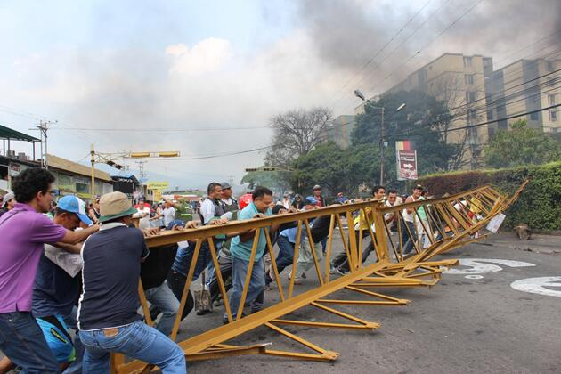
Revolucionarios y vecinos levantan una barricada en Las Vegas de Táriba, estado Táchira, colocada por opositores.
Este 12 de abril de 2014 se cumplieron dos meses de violentas protestas protagonizadas por la oposición venezolana en diferentes municipios del país, principalmente en el este de Caracas, Mérida, Valencia, Barquisimeto, Maracaibo, San Cristóbal y Puerto Ordaz. Las protestas, que han menguado considerablemente, forman parte del proyecto de un sector violento de la oposición denominado “La Salida” y han derivado en numerosos hechos vandálicos que han dejado, hasta los momentos, 41 personas fallecidas de forma directa o indirecta. Hemos podido observar que numerosos medios de comunicación internacionales, en un afán por desprestigiar al gobierno venezolano y calificarlo de “asesino”, aseguran que todos los fallecidos son estudiantes u opositores venezolanos asesinados por fuerzas de seguridad del gobierno venezolano, lo que hemos comprobado que es falso. Hemos recopilado una lista preliminar con los fallecidos, sus circunstancias y las investigaciones preliminares: Hasta los momentos, sólo 5 personas murieron por presuntos excesos de cuerpos de seguridad. Las barricadas y trampas colocadas por la oposición en rutas y caminos siguen siendo la principal causa de muerte, bien sea de forma directa o indirecta.
Luigino Bracci, Alba Ciudad
Actualizado el 15 de abril de 2014.
Hemos tomado parte de la información del informe “Situación de los derechos humanos en la coyuntura venezolana: Una mirada alternativa“, emitido el 24 de febrero y firmado por 34 personalidades reconocidas en el campo de la defensa de derechos humanos y miembros o ex-miembros de organizaciones como Red de Apoyo por la Justicia y la Paz, Provea, Amnistía Internacional, Red de Colectivos La Araña Feminista, Centro para la Paz y los Derechos Humanos de la UCV, y otras varias. A esa información inicial, que agrupa a diez casos, la hemos actualizado y complementado con casos restantes extraídos de la prensa nacional, haciendo esfuerzos por la verificación de la información y dejando las fuentes y referencias a mano.
Este artículo no pretende reemplazar ningún informe oficial. La idea es que pueda servir de referencia a personas que no vivan en el país, para que puedan chequear por sí mismos las causas de las muertes y comprueben si sus medios de comunicación locales les han mentido sobre Venezuela.
Presentamos una clasificación preliminar, aclarando que, en muchos casos, las investigaciones aún no han concluido.
- 6 personas por disparos atribuidos a cuerpos de seguridad: Alejandro Márquez (atribuido a la GNB, 7 efectivos en investigaciones), Geraldine Moreno Orozco (atribuido a la GNB, 7 efectivos en investigaciones), Bassil Da Costa (atribuido a un efectivo del Sebin ya identificado y detenido), Juan Montoya (atribuidos al Sebin, varios efectivos en investigaciones), Glidis Karelis Chacón Benítez (atribuido a la Policía de Chacao; 3 efectivos en investigaciones) y Jesús Enrique Acosta Matute (atribuido a un efectivo del CICPC ya detenido).
- 6 personas mueren al ser víctimas de barricadas o trampas colocadas por la oposición: Luis Gutierrez, Deivis Durán, Eduardo Anzola, Elvis Rafael Durán De La Rosa, Doris Elena Lobo, Julio González.
- 10 personas mueren cuando intentaron pasar por barricadas o retirarlas: Gisella Rubilar, José Gregorio Amaris Cantillo, Acner Isaac López Lyón, Giovanni Pantoja, Antonio José Valbuena Morales, Arturo Alexis Martínez, Ramzor Ernesto Bracho Bravo, José Guillén Araque, Adriana Urquiola, Miguel Antonio Parra.
- 3 personas murieron al ser agredidas defendiendo una barricada: José Ernesto Méndez, Mariana Ceballos, Argenis Hernández.
- 10 personas mueren por violencia política de diferente signo: Roberto Redman, Génesis Carmona, Wilmer Juan Carballo Amaya, Daniel Tinoco, Angelo Vargas, Guillermo Sánchez, Juan Orlando Labrador Castiblanco, Jhon Rafael Castillo Castillo, Wilfredo Rey, José Cirilo Darma García.
- 2 personas mueren por acoso en sus casas o no poder llegar a centros asistenciales:María Julieta Heredia, Luzmila Petit de Colina.
- 3 personas mueren de forma accidental: Jimmy Vargas, Franklin Alberto Romero Moncada, Roberto Annese.
- Una persona por determinar: Joan Quintero.
Seis de los fallecidos eran efectivos de la Guardia Nacional Bolivariana (Acner Isaac López Lyón, Giovanni Pantoja, Jhon Rafael Castillo Castillo, Miguel Antonio Parra, Ramzor Ernesto Bracho Bravo, José Guillén Araque). Un fallecido es efectivo de la Policía Nacional Bolivariana (José Cirilo Darma García).

Listado de víctimas
El siguiente listado continuará actualizándose si llegan a suceder nuevos hechos de violencia. Los hechos están ordenados de forma cronológica descendente.
Efectivo de la PNB José Cirilo Darma García (27 años), 10 de abril. Barquisimeto, estado Lara. Según una nota del Ministerio Público, el efectivo policial recibió un disparo el miércoles 9 de abril en la avenida Los Horcones de Barquisimeto, estado Lara, “cuando se encontraba dispersando -de forma pacífica- una concentración violenta el pasado miércoles 9 de abril”. Indica la nota que, en ese momento, “recibió un disparo, presuntamente de un francotirador, según las primeras hipótesis de las autoridades”. El efectivo fue trasladado al hospital Doctor Pastor Oropeza Riera de Barquisimeto, donde murió en horas de la mañana de este jueves.

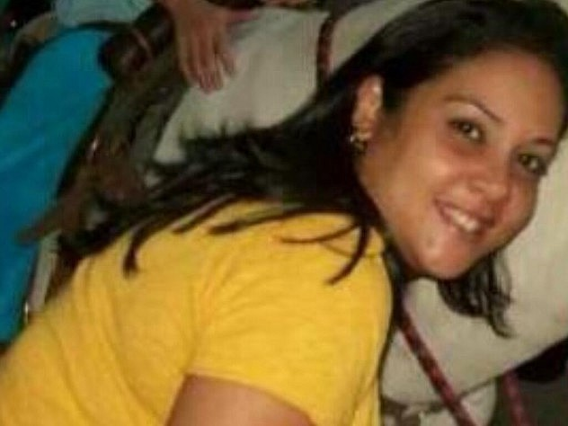
Mariana Ceballos
Mariana Ceballos (32 años), 10 de abril. Valencia, estado Carabobo. Manifestante opositora quien, el pasado 14 de marzo, se encontraba junto a un grupo de personas en una barricada en las adyacencias del Centro Comercial Shopping Center, en Prebo, en la capital carabobeña, cuando fue arrollada por una persona que conducía una camioneta Toyota Hilux. La joven permaneció casi un mes en estado de coma, en la unidad de cuidados intensivos de una policlínica carabobeña. Según el diario El Carabobeño, al presunto agresor, de nombre Kennet Martínez, se le dictó medida privativa de libertad el pasado 17 de marzo por el tribunal décimo de control del estado Carabobo.

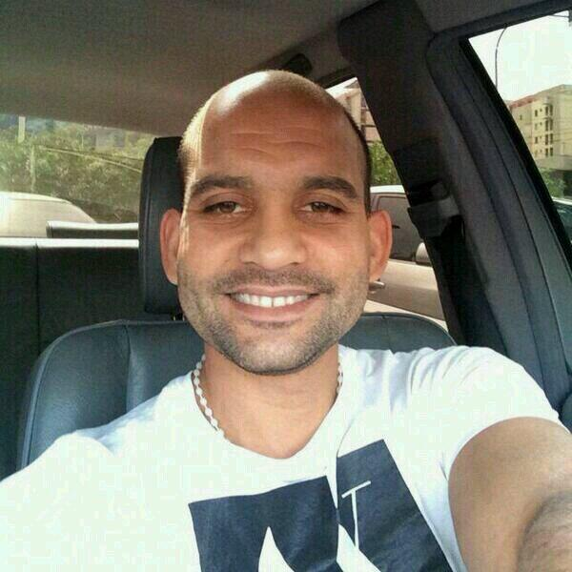
Roberto Annese
Roberto Annese (33 años). 29 de marzo. Maracaibo, estado Zulia. Falleció a las 4:45 am cuando intentó manipular un mortero rudimentario para lanzar explosivos a los cuerpos de seguridad, mientras intentaba defender una barricada. El explosivo le estalló en el pecho, causándole la muerte.
El ministro Rodríguez Torres explicó: “Este ciudadano manipulaba esa arma, donde se colocan morteros, para herir a los policías, y mientras hacía uso de este lanzador, el mismo explotó y le ocasionó la muerte al causarle una herida en el pecho”. Rodríguez Torres leyó el parte emitido por la patólogo forense Elayda Rodríguez, indicando que la causa de la muerte fue “un shock hipobulímico producido por explosivo de alto impacto a nivel del tórax superior derecho. Se logró la extracción de un trozo de tela alargado y ocho fragmentos de cartón, un trozo de metal de 5 milímetros de espesor y 8,9 de diámetro, con un peso de 300 gramos, que es del tubo que formaba parte del lanzador tipo casero o improvisado”. Indicó que el uso de ese tipo de explosivos “de manera irresponsable, sin conocimiento y sin técnicas”, con esos fines, “va a seguir causando bajas, muertes, heridos, lisiados”.
Diferentes personas trataron, inicialmente, de poner en duda la versión del mortero, pero luego, a través de redes sociales, se divulgaron diferentes fotos de Annese con el pecho destrozado (haga click y haga click, se recomienda discreción) que terminaron de disipar cualquier duda. Sin embargo, opositores continúan viéndose en las manifestaciones violentas usando ese tipo de morteros caseros.
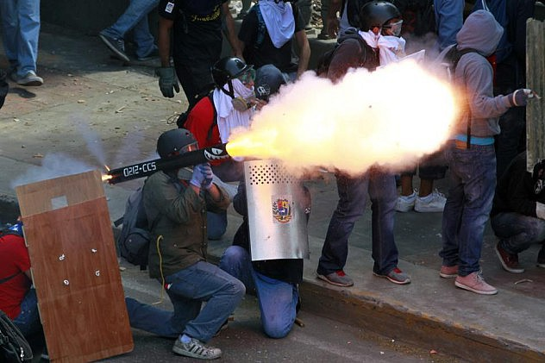
Foto del 12 de abril en Bello Monte, por la agencia Reuters

Franklin Alberto Romero Moncada (44 años). 29 de marzo. San Cristóbal, estado Táchira.También fue identificado por los medios como “Luis Alberto Romero Moncada”. Falleció electrocutado cuando, junto a otras personas, intentaba derribar una valla publicitaria para usarla en una barricada que recién había sido retirada por la Guardia Nacional, y la misma tocó un cable de alta tensión, recibiendo una descarga de 13 mil voltios que acabó con su vida. Los hechos sucedieron en en el sector de Pirineos II, cruce con empalme Qunimarí. Jhony Santander, de 45 años y Juan Alejandro Méndez Cárdenas, liceista de 16 años, resultaron heridos.
El ministro de relaciones interiores, Miguel Rodríguez Torres, explicó: “El hecho ocurrió en horas de la mañana (…) después que se retiró la policía del sitio y lo dejó todo limpio. Llegó al sitio una camioneta del concejal Omar Bustos, uno de lo líderes fundamentales de Voluntad Popular, y a través de esto hecho también confirmaremos que es líder de la guarimba en San Cristóbal. Llega con tres personas y derriban una valla que está en el sitio para tratar de hacer una barricada. Al momento de derribarla hace contacto con un cable de alta tensión y alcanza a Franklin Alberto Romero Moncada de 44 años, quien fallece electrocutado en el acto”, explicó Rodríguez Torres.

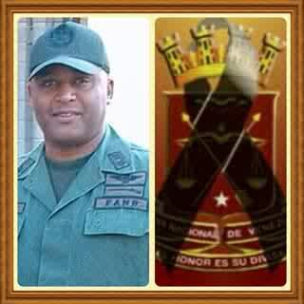Sargento Ayudante de la GNB Miguel Antonio Parra (42 años). 24 de marzo. Mérida, estado Mérida. Fue asesinado “en la avenida Las Américas por grupos terroristas, liderados por dirigentes fascistas de oposición, que desde hace semanas encabezan actos violentos en la región andina”, según explicó el gobernador Alexis Ramírez. Señaló que Parra, junto a otros efectivos, estaba levantando escombros de una unidad de transporte que fue incendiada el domingo, “cuando de repente grupos terroristas armados de la oposición (…) comenzaron a disparar hiriendo mortalmente al sargento ayudante de la GNB e hiriendo a otros presentes”, denunció. El mandatario regional acotó que Parra fue trasladado al Hospital Universitario de los Andes y falleció minutos después de su ingreso.
Asimismo, indicó que el funcionario de la Policía del estado Mérida, Silvio Rondón Sulvarán, fue herido por cuatro impactos de balas en el sector El Campito, así como Lianis Honorio Molina, de 32 años, trabajadora de Cormetur de la gobernación del estado Mérida, quien resultó herida por arma de fuego en el muslo izquierdo.
Adriana Urquiola (28 años). 23 de marzo. Urbanización Los Nuevos Teques, municipio Guaicaipuro del estado Miranda. Estaba recién casada, tenía 5 meses de embarazo y trabajaba como intérprete de lenguaje de señas para la televisora privada Venevisión. Regresaba a su casa en horas de la noche. El alcalde Francisco Garcés explicó que la joven no había podido llegar a su domicilio “porque el paso estaba impedido por las guarimbas”. Esto la obligó a descender del vehículo que la transportaba y caminar hasta su casa “porque no había paso en ese sector de la carretera Panamericana”.
El CICPC identificó al presunto asesino como Jhonny Eduardo Bolívar Jiménez, quien, entrevistado por El Nacional, aseguró que la muerte “fue accidental”, pues manifestantes violentos en una barricada en la zona le habrían disparado, y él, en respuesta, disparó al aire su Beretta 9 mm en trayectoria de 50 grados; afirma que una bala impactó un poste y, al rebotar, impactó en la joven Urquiola. Bolívar Jiménez al parecer contó con influencias y amistades en cuerpos policiales que le permitieron salir del país; el 1 de abril, el CICPC activó alerta roja internacional a través de Interpol para ordenar su detención.
Urquiola vivía en el sector El Encantado. En el mismo suceso otra ciudadana, Pérez Ibañez, recibió un disparo en el brazo derecho, según informó vía Twitter el gobernador del estado Miranda, Henrique Capriles.

Adriana Urquiola

Juan Orlando Labrador Castiblanco (39 años). 22 de marzo. Mérida, estado Mérida. Era trabajador de una cooperativa que ofrecía servicios por contrato a Cantv y Movilnet. El gobernador del estado, Alexis Ramírez, explicó que ese día fue quemada una unidad de transporte de la línea La Vuelta en la avenida Cardenal Quintero de Mérida, lo que provocó una confrontación entre trabajadores del volante, apoyados por habitantes de sectores populares adyacentes a la zona, en contra de los manifestantes violentos de la avenida Cardenal Quintero, donde se han realizado guarimbas violentas y bloqueos las últimas semanas. “Desde los edificios (en la av. Cardenal Quintero) comenzaron a disparar, pueden observar manifestantes violentos que hacen ataques terroristas a la población, incluyendo una persona con un rifle” y lanzando niples desde las azoteas y la parte baja de los edificios. “Hoy tuvimos el lamentable deceso de un ciudadano, Juan Orlando Labrador Castiblanco, de 39 años. Fue herido en el hombro izquierdo y llegó sin signos vitales al hospital Universitario de Los Andes”.
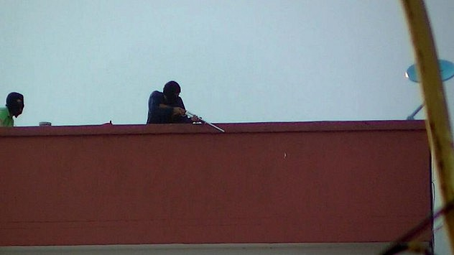
Desde la azotea de los edificios en la av. Cardenal Quintero dispararon contra manifestantes hartos de las guarimbas. Cortesía de TatuyTV.

Wilfredo Rey (31 años). 22 de marzo, San Cristóbal, estado Táchira. Conductor de transporte público en la línea Barrio Sucre-Barrio Libertador de la capital tachirense. Según medios privados, falleció durante una intervención quirúrgica luego de recibir un impacto de bala en la cabeza “cuando un grupo de irregulares disparó varias veces en las inmediaciones de Barrio Sucre”.
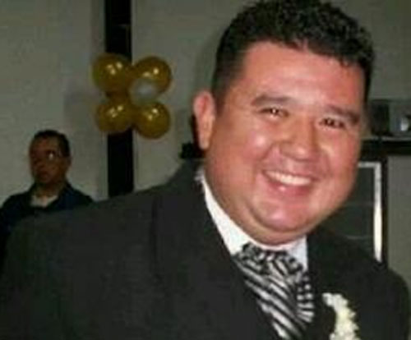
Wilfredo Rey
Según la página web del diario El Universal, “personas a bordo de un vehículo modelo Chevrolet Chevette, color azul, llegó por Las Acacias, aprovechando que la Guardia Nacional abrió paso por el puente que comunica con Barrio Obrero, se ubicaron y dispararon en múltiples oportunidades y huyeron por el lugar”. Pero la web de El Periodiquito, citando una nota de Associated Press que entrevista al alcalde encargado, Sergio Vergara, señala que “supuestos grupos oficialistas, conocidos como ‘colectivos’, atacaron con armas de fuego algunas barriadas de San Cristóbal cuyas vías permanecen bloqueadas con barricadas desde hace varias semanas”.

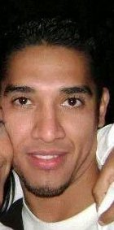Argenis Hernández (26 años). 22 de marzo, municipio San Diego, estado Carabobo. Falleció en la Ciudad Hospitalaria Dr. Enrique Tejera de Valencia, tras recibir un disparo en el abdomen. Según el diario El Universal, el joven fue herido la tarde del viernes 21 de marzo en las adyacencias de la urbanización Tulipán, cuando se encontraba junto a otros manifestantes trancando la vía que da acceso a la autopista Variante Bárbula-San Diego, y un motorizado provisto con un arma de fuego disparó contra los presentes. “Hernández se encontraba con un grupo de personas que protestaban alrededor de una barricada frente a la urbanización Tulipán de San Diego, cuando un motorizado intentó pasar por encima de los obstáculos colocaros en la vía. Los manifestantes le habrían increpado que se detuviera a lo que el individuo respondió disparando contra Hernández para luego huir velozmente del lugar”.

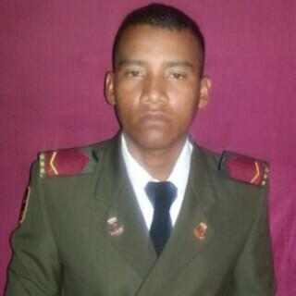
Sargento 2do Jhon Castillo Castillo
Sargento segundo de la GNB Jhon Rafael Castillo Castillo (23 años). 19 de marzo. San Cristóbal, estado Táchira.El ministro de Relaciones Interiores, Miguel Rodríguez Torres, informó que el joven formaba parte del Destacamento de Seguridad Urbana de Táchira y se encontraba en las inmediaciones de la Universidad Nacional Experimental de las Fuerzas Armadas (Unefa) en San Cristóbal, donde se produjo un enfrentamiento con manifestantes; dicha universidad fue blanco de ataques por manifestantes violentos días atrás, quienes lograron incendiarla y destruirla por completo. “Hace un rato falleció por un disparo, que se presume es de arma larga, el Guardia Nacional Jhon Castillo Castillo del Destacamento de Seguridad Urbana de la GNB, destacado en San Cristóbal durante unos hechos vandálicos que estaban haciendo (los grupos de derecha) en las instalaciones de la Universidad Nacional Experimental de la Fuerza Armada Nacional Bolivariana (Unefa) e hicieron un disparo a este efectivo”, detalló Rodríguez Torres.
Capitán de la GNB José Guillén Araque. 17 de marzo. Maracay, estado Aragua. Falleció este lunes en la madrugada luego de recibir un impacto de bala en la frente mientras impedía que un grupo de opositores violentos cerrara con escombros la avenida Casanova Godoy de la capital aragüeña. “Fueron más de 5 tiradores que emboscaron a una comisión de 5 hombres desarmados, que pretendían resguardar la vida de los vecinos de las urbanizaciones Calicanto y San Isidro”, explicó el gobernador de Aragua, Tareck El Aissami, quien lo señaló como en número uno de su promoción.
Se decomisaron municiones de guerra y armas de airsoft a un ciudadano de nacionalidad venezolana y origen asiático, detenido en la zona.
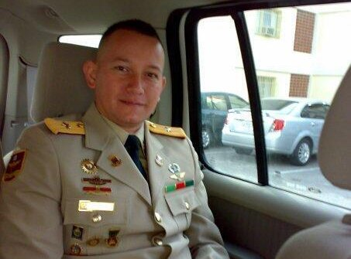
José Guillén Araque
Maduro asistió a su velatorio y recordó que, el pasado 12 de febrero, Guillén Araque le regaló el libro “La toma del poder por los Nazis” de William Sheridan Allen. “Me dijo: ‘hay que derrotar el Fascismo antes que sea tarde’ “, recordó el Presidente.

Capitán de la GNB Ramzor Ernesto Bracho Bravo (36 años). 12 de marzo, Mañongo, municipio Naguanagua, estado Carabobo. Asesinado el miércoles en la tarde mientras trataba de imponer el orden público en el distribuidor Mañongo de la autopista del Este en Naguanagua, en donde hubo fuertes guarimbas y confrontaciones con encapuchados durante todo ese día. A través de su cuenta en la red social Twitter, el gobernador de la entidad, Francisco Ameliach, denunció que el efectivo falleció a consecuencia de disparos de armas de fuego cuando enfrentaba a “grupos terroristas” que bloqueaban la circulación en el distribuidor Mañongo.
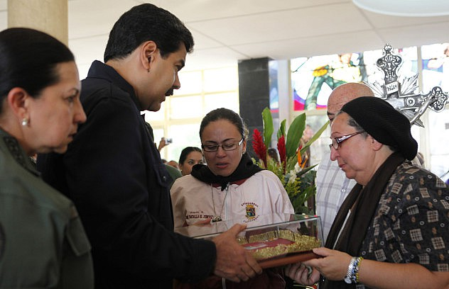
El presidente Maduro y la ministra de Defensa, Carmen Meléndez, entregan condecoración post-mortem a la madre de Bracho Bravo
El presidente Maduro informó el 14 de marzo, durante el sepelio de Bracho Bravo, que se seguía el rastro a tres bandas paramilitares en Carabobo. El ministro Rodríguez Torres informó ese mismo día que ya estaba identificado el presunto autor material del asesinato.
En ese mismo lugar en horas de la mañana, también resultaron heridos de bala el comandante y otros dos efectivos del Destacamento N. 24 de la GNB cuando quitaban escombros y otros materiales colocados en la autopista del este, sector Mañongo. Una nota de la Fiscalía indica que varios efectivos de la GNB se encargaban de remover escombros de la citada autopista, cuando resultaron heridos de bala el teniente coronel Frank Alonso Osuna Díaz (quien recibió un impacto en el tórax; su chaleco antibala soportó el disparo) y los sargentos primero Yordermi Flores y Yorvin Pinto.

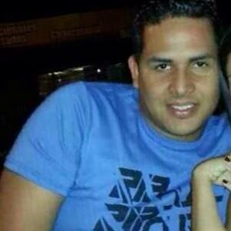
Jesús Enrique Acosta
Jesús Enrique Acosta Matute (20 años), 12 de marzo. Valencia, estado Carabobo. Estudiante de sexto semestre de ingeniería en la Universidad de Carabobo, quien recibió un disparo en la cabeza en la urbanización La Isabelica. Familiares aseguran que fue ultimado por disparos de personas en motocicletas, que se desplazaban desde la Intercomunal La Isabelica-Plaza de Toros.
El gobernador Ameliach informó que numerosos francotiradores estaban presentes en esa zona disparando contra civiles para generar una confrontación, razón por la que pidió mas temprano a una marcha de trabajadores revolucionarios no pasar por el lugar.
El 10 de abril, el Ministerio Público emitió un comunicado responsabilizando por la muerte de Acosta Matute al funcionario del CICPC Carlos Ramos Herrera. “Según la investigación preliminar, Acosta Matute falleció el citado día tras resultar herido por una esquirla de bala durante una manifestación en la mencionada urbanización, ubicada en la parroquia Rafael Urdaneta”. Ramos Herrera fue aprehendido y privado de libertad.

Guillermo Sánchez (42 años), 12 de marzo. Valencia, estado Carabobo. Recibió un impacto de bala en la región del tórax, en el sector 8 de la Isabelica cuando observaba la manifestación y realizaba un video de la acción, según manifestó su esposa Lina Rodríguez. También culpan a personas en motocicletas, si bien el gobernador Ameliach había informado de la amenaza por francotiradores presentes en esa zona, disparando contra civiles para generar una confrontación.
Según medios privados, hubo otros 5 heridos de bala en la zona.
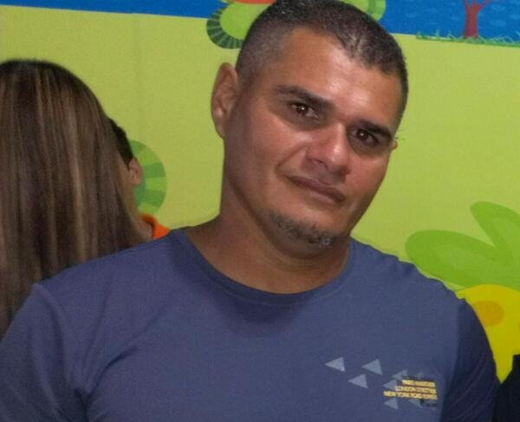
Guillermo Sánchez

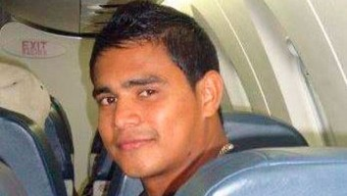
Angelo Vargas
Angelo Vargas, 10 de marzo. Ciudad Guayana, estado Bolívar. Fue asesinado en horas de la noche luego de salir de una reunión para debatir la reanudación de clases en la Universidad Nacional Experimental de Guayana (UNEG). Era presidente del Centro de Estudiantes de Administración y Contaduría, miembro de la Federación de Centros Universitarios y militante revolucionario, que formaba parte del Movimiento Estudiantil Renovación Universitaria (MERU). Vargas se encontraba en el sector Colinas de Unare y tres personas más habrían sido heridas en el incidente, habiéndoseles disparado desde un carro. Vargas había participado en un duro debate con estudiantes opositores para que las clases se reanudaran en la UNEG, y compañeros reportan que había sido amenazado. Sin embargo, medios privados alegan que fue víctima del hampa.
Daniel Tinoco (24 años), 10 de marzo. San Cristóbal, estado Táchira. Estudiante de la Universidad Nacional Experimental del Táchira (UNET) y militante de la oposición. Perdió la vida luego de recibir un disparo en el pecho, según Ángel Perdomo, director de la Policía Municipal de San Cristóbal a medios privados. Se culpa a encapuchados. Tinoco se encontraba en la intersección de la avenida Carabobo, con la avenida Ferrero Tamayo, lugar de concentración de manifestantes opositores. El hecho se produjo pasadas las 10:00 p.m. y la víctima fue trasladada al Centro Clínico San Cristóbal. Dos personas más resultaron heridas.
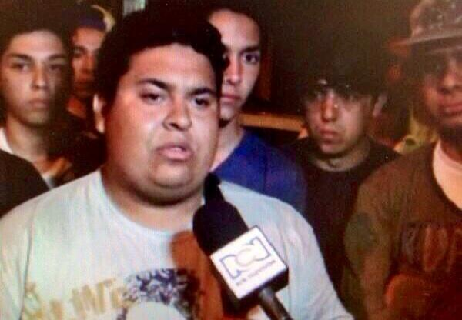
Daniel Tinoco

Gisella Rubilar Figueroa (47 años), 9 de marzo. Mérida, estado Mérida. Murió este domingo en la noche luego de haber pasado 24 horas luchando por su vida, tras recibir un tiro en la cara cuando, junto a otros vecinos merideños, quitaba escombros y basura en un intersección de la avenida Los Próceres, sector Pie de Tiro en la ciudad de Mérida. El suceso ocurrió entre la noche del sábado y la madrugada de este domingo. Los disparos provinieron de encapuchados de una urbanización cercana, empeñados en trancar una importante vía de acceso. Este lunes, el presidente Maduro indicó que las investigaciones están muy adelantadas y los asesinos están identificados.
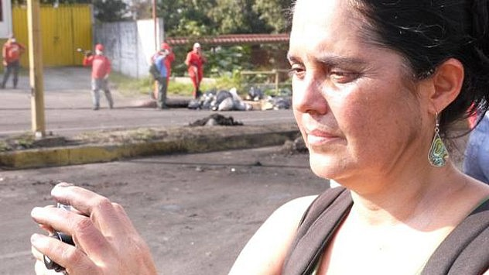
Gisella Rubilar

Glidis Karelis Chacón Benítez, 7 de marzo. Autopista de Prados del Este (sureste de Caracas), municipio Baruta del estado Miranda. 25 años. Detective del Servicio Bolivariano de Inteligencia Nacional (Sebin), fue asesinada en un tiroteo por efectivos del cuerpo de Policía Municipal de Chacao.
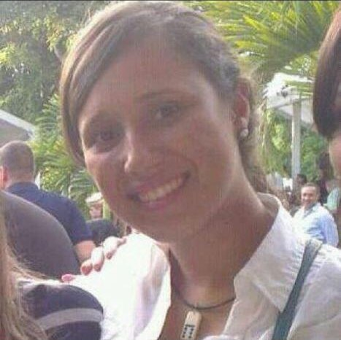Inicialmente medios privados manejaban la tesis del secuestro, pero el ministro del Poder Popular para las Relaciones Interiores, Justicia y Paz, Miguel Rodríguez Torres, explicó que integrantes del Sebin en labores de inteligencia -entre los que se contaban Chacón-, tras contar con evidencias que incluían videos y fotografías, capturaron en flagrancia a un ciudadano “peligroso que perturbaba el orden público en Altamira”, y se lo llevaron en un vehículo de la institución. Los efectivos de PoliChacao persiguieron al vehículo del Sebin y abrieron fuego contra él en la autopista de Prados del Este.
El lunes 10, el Ministerio Público anunció a través de nota de prensa haber logrado privativa de libertad para el funcionario de la Policía Municipal de Chacao, Aldayr Alberto Prato Sánchez, por su presunta responsabilidad en la muerte de la detective Chacón. Por este mismo caso, fueron imputados los oficiales José Gregorio González Guevara y Erlyn Dubraska Noguera López, quienes quedaron en libertad bajo fianza.
José Gregorio Amaris Cantillo, 6 de marzo. Los Ruices (este de Caracas), municipio Sucre del estado Miranda. Formaba parte de un grupo de motorizados que levantaban y recogían escombros de barricadas, cuando, al llegar a Los Ruices, vecinos del lugar aterrorizados por la presencia de supuestos colectivos, les lanzaron objetos contundentes de los edificios. En la avenida Francisco de Miranda, al parecer alguien le disparó desde los edificios, ocasionándole la muerte. La Dra. Zaela Medina, médico en el hospital Pérez de León, informó a Venezolana de Televisión que el joven Amalis Cantillo llegó con una herida de arma de fuego en la región supraclavicular derecha, con aparente compromiso de vasos sanguíneos importantes. “A los 8 minutos de estar en área quirúrgica quedó sin signos vitales”, dijo la doctora. Camilo Macas, conocido de la víctima y quien lo conoció en el sector El Cafetal, relata que se unieron “a la iniciativa de limpiar las calles. Recibimos muchas groserías en distintos sectores, limpiamos varias zonas, pero a la altura de Los Cortijos, nos recibieron a piedrazos, botellas. Nunca imaginos que nos iban a recibir a tiros”, relató el testigo.
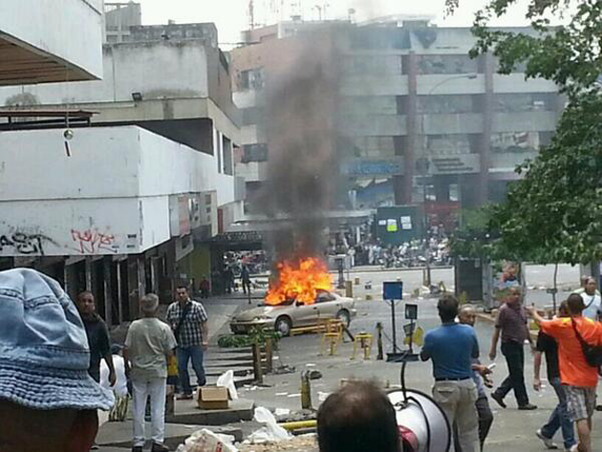
Sargento de la GNB Acner Isaac López Lyón, 6 de marzo. Los Ruices (este de Caracas), municipio Sucre del estado Miranda. Tras la muerte del motorizado José Gregorio Amaris Cantillo, la Guardia Nacional Bolivariana tomó Los Ruices ante el acoso de vecinos que lanzaban escombros, botellas y piedras desde los edificios contra ellos. Al tomar la calle María Auxiliadora (a dos cuadras del sitio donde falleció el motorizado José Gregorio Amaris Cantillo), alguien accionó un arma de fuego desde los edificios, hiriendo de gravedad a López Lyón. Falleció en la clínica privada donde se le atendía. El comandante del Comando Regional número 5, Manuel Quevedo, informó a Venezolana de Televisión que el funcionario asesinado fue víctima de un disparo descendente por la espalda. Para el 7 de marzo, se habían detenido a 12 personas en relación con estas dos muertes.
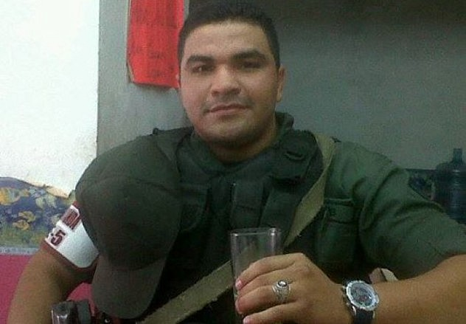
Acner Isaac López Lyón

Luis Alejandro Gutiérrez Camargo (26 años). 4 de marzo, Rubio, Estado Táchira. El joven estudiante de la Universidad Pedagógica Experimental Libertador (Upel) abandonó una celebración particular con unos amigos ese día a las 5 de la mañana, en predios del casco central de Rubio.Indica el diario La Nación que Gutiérrez “murió instantáneamente al salir catapultado del vehículo que tripulaba, cuando intentó esquivar unas rocas que habían sido instaladas en una barricada en la avenida Las Américas, en Rubio”. La ministra de Comunicación e Información, Delcy Rodríguez, señaló que Gutiérrez Camargo “muere de forma instantánea al colisionar con una barricada”.
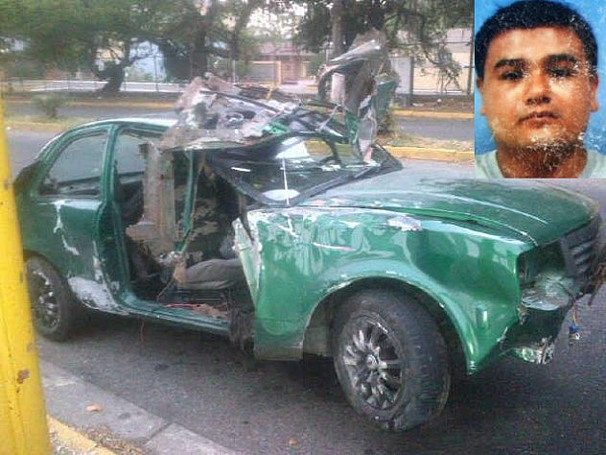
Luis Gutiérrez Camargo (Fotos: La Nación)

Deivis José Durán Useche (31 años), 3 de marzo. municipio Chacao del estado Miranda (este de Caracas). Murió tras sufrir fractura de cráneo la noche del lunes 3 cuando, camino a su residencia en Petare, cayó con su moto en una alcantarilla a la que manifestantes opositores le habían quitado la tapa en la autopista Francisco Fajardo, a pocos metros del distribuidor Altamira. El hombre salió expulsado de su moto y se fue contra el asfalto, sufriendo la fuerte lesión que le causó la muerte de manera instantánea. De acuerdo a la versión de sus familiares, en la autopista varios manifestantes mantenían escenarios de “guarimbas”. El motorizadio que laboraba para la línea Cooperativa de Mototaxis de La Castellana, no se percató de que las alcantarillas estaban sin tapa y cuando intentó frenar ya era demasiado tarde.

Sargento 2do de la GNB Giovanni Pantoja, 28 de febrero. Valencia, estado Carabobo. Murió al recibir un disparo en uno de sus ojos en las cercanías de una manifestación violenta en el Trigal, en las afueras de Valencia. Otro efectivo recibió dos disparos en la pierna. El Presidente Nicolás Maduro denunció que habían sido emboscados mientras recogían escombros y retiraban barricadas
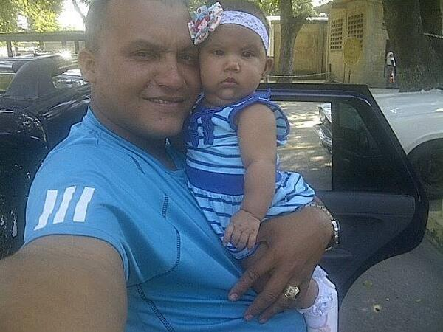
Giovanni Pantoja

María Julieta Heredia (89 años), 27 de febrero. Madre del gobernador de Yaracuy, Julio León Heredia, y del diputado Néstor León Heredia. El Presidente Maduro aseguró que su muerte se debió a un infarto tras un cacerolazo opositor a su vivienda. “Tenía 89 años, se encontraba reposando bajo estricto cuidado médico, y llegaron estos grupos con insultos, con ataques, con sus cacerolas”, añadió el Mandatario nacional luego de expresar que “estos hechos son estragos colaterales de la intolerancia y el odio”.

Eduardo Anzola (29 años), 25 de febrero. Valencia, estado Carabobo. Manejaba su moto roja marca Empire por la avenida Michelena cruce con Uslar de Valencia, cuando impactó de frente contra una barricada formada por palos, troncos y piedras, que no vio por la oscuridad. Instantáneamente falleció. Era militante opositor del partido Proyecto Venezuela.
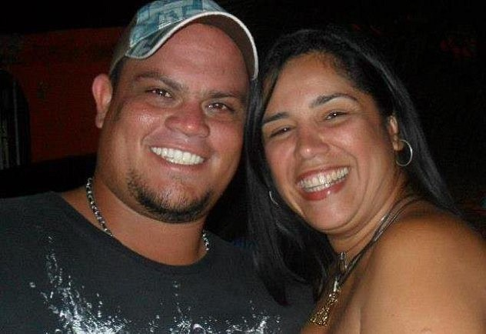
Eduardo Anzola (izq.)

Joan Quintero (33 años), 24 de febrero. El Limón, estado Aragua. Murió en circunstancias no del todo aclaradas durante un saqueo que se presentó en el supermercado Súper Líder, ubicado en la zona de El Limón, en Maracay. Este hecho se suma a esta lista porque ocurrió luego de disturbios. Sin embargo, la prensa señaló el ajuste de cuentas como posible móvil.
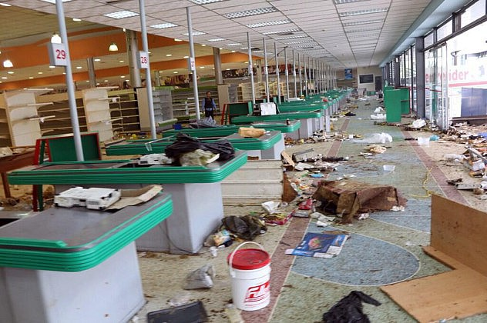
Supermencado en El Limón saqueado el 24 de febrero en la noche

Antonio José Valbuena Morales (32 años), 24 de febrero. Maracaibo, estado Zulia. Murió de un disparo en la cabeza que recibió el lunes 24 a las 8:00 de la noche, en el barrio Francisco de Miranda, a dos cuadras del centro comercial Galerías. “Antonio venía en una caravana de motorizados que salió del barrio El Marite. En todas las calle ibamos quitando los escombros que colocaron los manifestantes para trancarlas”, narró un compañero de Valbuena. Cuando la caravana se acercó al barrio Francisco de Miranda, una persona encapuchada comenzó a disparar. “Una de las balas le dio en la cabeza a Antonio”, dijo el hombre a las afueras de la morgue forense. Valbuena era padre de familia con cinco niños pequeños y laborada en la línea de mototaxis “Los Duros de la Limpia”. Según Noticia Al Día, se había unido a un grupo de cerca de 80 motorizados quienes salieron del oeste de Maracaibo para despejar algunas de las principales vías antes de ser recibidos a tiros.
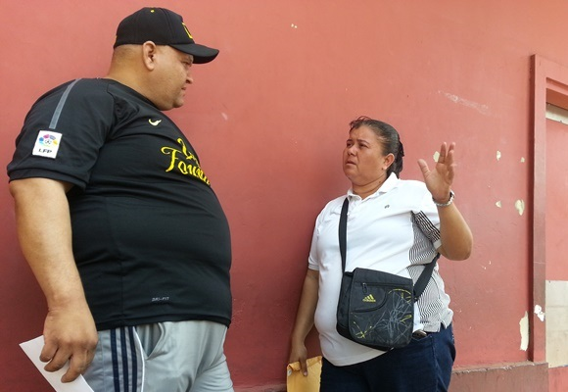
Tíos del joven Valbuena

Jimmy Vargas (34 años), 24 de febrero. San Cristóbal, estado Táchira. Murió a causa de politraumatismos al caer de un techo cuando preparaba la defensa de su urbanización en la ciudad de San Cristóbal, estado Táchira, ante rumores de que serían hostigados por civiles y policías. Inicialmente se informó que cayó a causa de una herida de bala, y la foto de su cadáver sangrante se difundió profusamente por medios como CNN en Español, entrevistando a su madre. Sin embargo, la autopsia descartó que lo haya alcanzado un disparo. Luego, la propia CNN en Español divulgó un video que mostró que murió accidentalmente: cayó al perder el equilibrio mientras se descolgaba del techo.
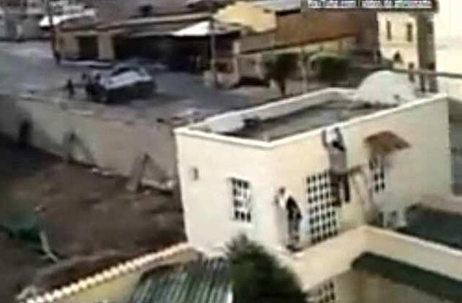
Jimmy Vargas falleció de forma trágica al caer mal descolgándose de una platabanda

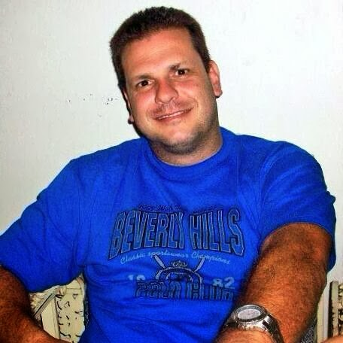
Wilmer Carballo
Wilmer Juan Carballo Amaya (41 años), 24 de febrero. Cagua, estado Aragua. Fue asesinado en la entrada de la urbanización La Fundación de Cagua. Fue impactado con un disparo en la cabeza presuntamente proveniente de un grupo de personas que se trasladaban en motos. Era de origen canario. Se esperan los resultados de las investigaciones.
Alejandro Márquez (43 años), 23 de febrero. La Candelaria, Caracas. Murió a consecuencia de golpes en la cabeza; cayó al piso mientras trataba de huir de funcionarios de la Guardia Nacional Bolivariana en una manifestación vecinal ocurrida el 19 de febrero, en la que participaba la víctima en la urbanización La Candelaria. Testigos aseguran que fue duramente golpeado estando en el piso. Siete funcionarios de la GNB son investigados por este hecho. Huboacusaciones de que entrenaba con paramilitares a raíz de fotos halladas en su perfil de Facebook, pero investigaciones del periodista Victor Hugo Majano revelaron que se trataba de prácticas deairsoft (juegos con armas que disparan balines no letales). La Federación Venezolana deAirsoft también se pronunció al respecto. Sin embargo, Márquez sí emitió en su Facebook comentarios extremadamente controversiales en torno a Nicolás Maduro y Diosdado Cabello.
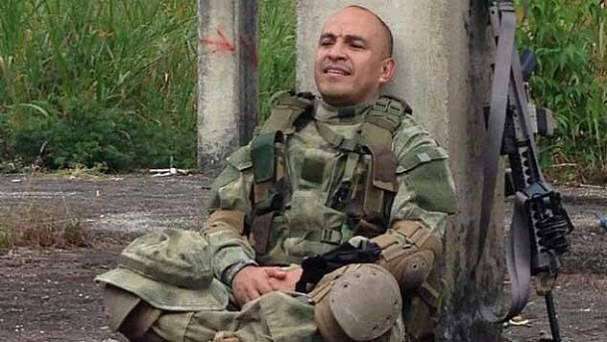
Alejandro Márquez

Elvis Rafael Durán De La Rosa (29 años), 22 de febrero. Horizonte (este de Caracas), municipio Sucre, Edo. Miranda. Se desplazaba a bordo de su motocicleta por la avenida Rómulo Gallegos de Caracas, cuando impactó contra una guaya (cable o alambre metálico) colocada en el lugar por manifestantes antichavistas, como forma de “defensa” ante motorizados. Murió en el lugar. El 7 de marzo, el presidente Maduro anunció que los presuntos responsables de la colocación de la guaya habían sido capturados. Sobre el presunto autor intelectual, general Ángel Vivas, aún está pendiente una orden de detención.
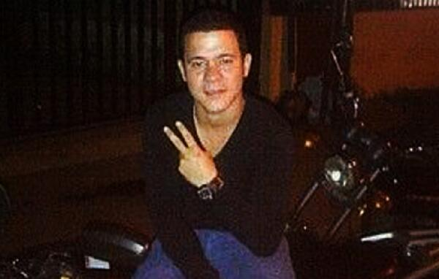
Elvis Rafael Durán, víctima de una guaya o alamabrada en Horizonte

Geraldine Moreno Orozco (23 años), 22 de febrero. Naguanagua, estado Carabobo. Según la denuncias de familiares y testigos, murió a consecuencia de un disparo de perdigones plásticos a quemarropa, efectuado por funcionarios de la Guardia Nacional Bolivariana en medio de una manifestación. Falleció tras tres días luchando por su vida. Hay siete efectivos de la Guardia Nacional Bolivariana bajo investigación; se espera por los resultados de las investigaciones.
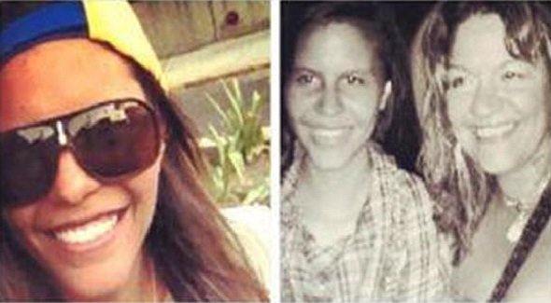
Geraldine Moreno

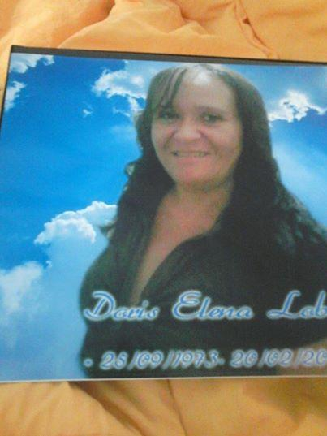
Doris Lobo
Doris Elena Lobo (40 años), 20 de febrero. Mérida, Edo. Mérida. Murió a consecuencia de graves lesiones sufridas, cuando la moto en que viajaba con uno de sus hijos cruzó una trampa de alambre con púas colocada por manifestantes de oposición. Tuvo fractura craneal y llegó al hospital, pero una vez allá sufrió tres infartos. “Esto fue a las 9:00 de la noche en el sector Santa Bárbara de la avenida Las Américas. Producto de esas barricadas fascistas, esta señora perdió la vida, es una situación que denunciamos, es una señora que retornaba a su vivienda y perdió la vida”, subrayó Alexis Ramírez, gobernador de la entidad. El conductor de la motocicleta, hijo de la ciudadana fallecida, sufrió fractura del brazo derecho y traumatismos leves.
Arturo Alexis Martínez (54 años), 20 de febrero. Barquisimeto, Edo. Lara. Militante chavista, hermano del diputado nacional del PSUV Francisco Martínez. Murió por un disparo efectuado desde un edificio cuando se encontraba despejando lo restos de una barricada para pasar con su automóvil rumbo a su trabajo. El pasado 6 de marzo, fue puesto a las órdenes del Ministerio Público el presunto homicida de Martínez, identificado como Héctor Doménico Cusati Martínez, de 28 años.
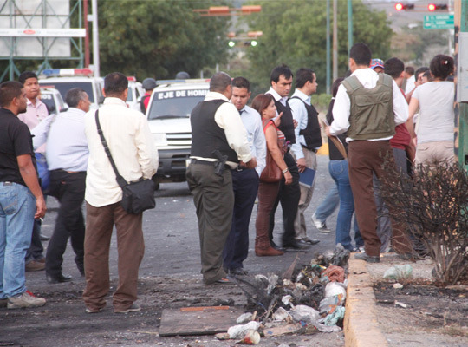
Foto: Diario La Prensa, Lara

Julio González, 19 de febrero. Valencia, estado Carabobo. Era Fiscal del Ministerio Público.Explica el diario Últimas Noticias que ese día era el fiscal de guardia en el estado Carabobo. Salió de su casa a las 11 de la noche para hacer un recorrido por los centros hospitalarios de Valencia. Iba a ver el estado de salud de las víctimas de las protestas en esos días. La primera en su lista era Génesis Carmona. Iba en su camioneta, en una bajada, y no vio que detrás de la barricada había basura. Las ruedas del auto se enredaron con los escombros y se fue de frente contra un árbol. Su muerte fue instantánea. “Mi esposo era el mejor del mundo. Era mi rey, mi príncipe, mi todo”. Nairobi Olivera todavía no puede creer que ya no esté. Tienen dos hijos de 6 y 3 años. A comienzos de marzo, la calle en la que viven continúa trancada por las protestas. Ella ni siquiera pudo hacerle novenario. “Él se merecía un rezo”.
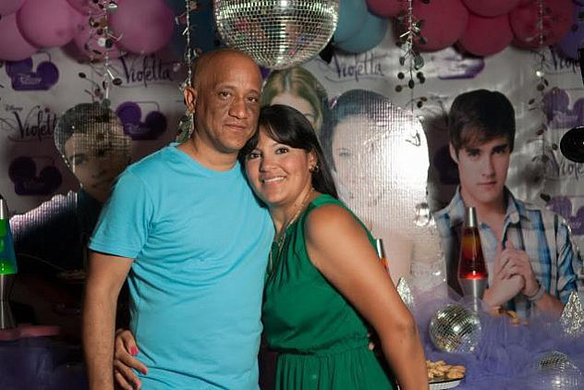
El fiscal Julio González.

Génesis Carmona (22 años), 19 de febrero. Valencia, Edo. Carabobo. Asesinada por un disparo por la espalda mientras participaba en una manifestación de oposición. Las experticias determinaron que el disparo provino desde donde estaban los manifestantes que acompañaban a la joven. “Esa joven murió por una bala que salió de sus propias filas”, aseguró el ministro del Interior, Miguel Rodríguez Torres.

Génesis Carmona

Luzmila Petit de Colina (70 años), 19 de febrero. Caracas. Madre de Jean Francis Colina, una de las conductoras del programa Zurda Konducta del canal de televisión público estatal VTV. Desde el pasado 12 de febrero presentaba un delicado cuadro médico. El 18 de febrero en la noche sufrió una subida de tensión arterial que obligó a trasladarla a un centro de salud asistencial. En el trayecto, un grupo de manifestantes opositores que trancaban la vía en El Paraíso impidieron el paso al carro en que se llevaba de urgencia a la paciente. El fallecimiento se produjo en horas de la mañana de este miércoles y según los médicos de la clínica se produce debido al tiempo que tardaron en atender la emergencia.
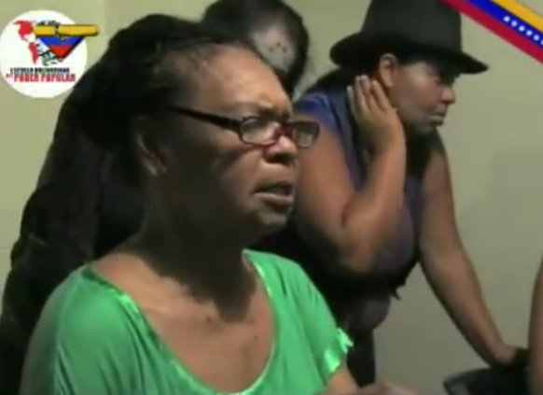
Luzmila Petit de Colina, la mamá de “La Negra” de Zurda Konducta

José Ernesto Méndez (17 años), 17 de febrero. Cumaná, estado Sucre. Falleció por severas heridas en la cabeza luego de ser atropellado por un vehículo particular. Según la versión inicial, ocurrió durante una protesta opositora que mantenía cortada una avenida de la ciudad. El 18 de febrero, el Ministerio Público “anunció que presentará ante un tribunal de control del estado Sucre a Rodolfo Pazos González (30), por su presunta responsabilidad en el arrollamiento de un adolescente de 17 años, y las lesiones causadas a otras tres personas, en un hecho ocurrido el pasado 17 de febrero en la avenida perimetral Rómulo Gallegos de Carúpano”. La Fiscal General, Luisa Ortega Díaz, indicó el 19 de febrero que no fue una muerte intencional sino accidental, pues la persona que conducía el vehículo “trataba de huir de una situación donde estaba en peligro su vida y arrolló” al joven Méndez, “pero no fue un hecho directo”.
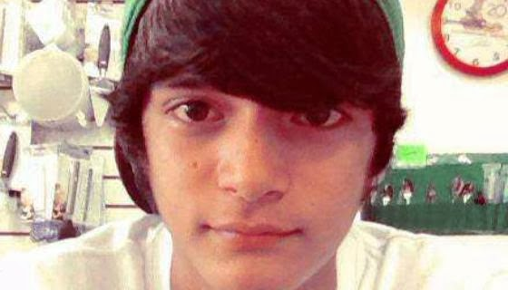
José Ernesto Méndez

Roberto Redman (28 años), 12 de febrero. Chacao (este de Caracas), estado Miranda. Manifestante opositor, muy conocido en las redes sociales por su pseudónimo “EscualidoReload”. Estuvo en la marcha que derivó en hechos violentos en la Fiscalía General de la República y ayudó a transportar el cuerpo de Bassil Dacosta una vez fue herido. Posteriormente, en horas de la noche, participaba en una protesta violenta en el municipio Chacao, al este de Caracas. Testigos atribuyen su muerte a civiles armados en motocicleta, que le dispararon impactándole en la cabeza.
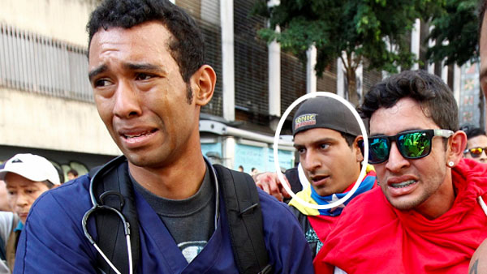
Redman (en el círculo blanco) habñia ayudado a cargar a Bassil Dacosta cuando fue herido en la tarde del 12 de febrero.

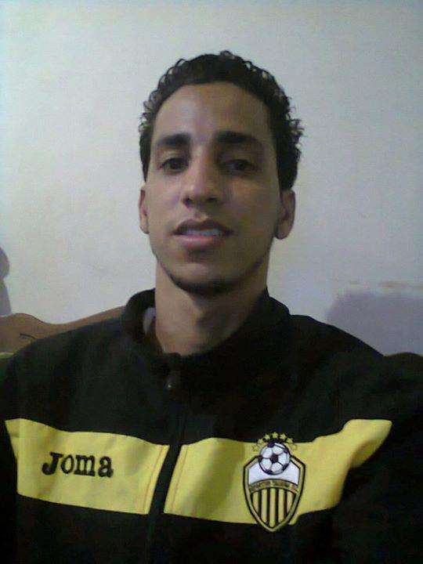
Bassil Da Costa
Bassil Da Costa (24 años), 12 de febrero. Parque Carabobo, Caracas. Joven trabajador que participaba en la primera marcha opositora hasta la Fiscalía General, que se inició pacíficamente y se tornó violenta en las puertas de dicho ente. Cae en la misma calle que Juan Montoya, con pocos minutos de diferencia y, según denunció el alto gobierno, por disparos realizados por los mismos sospechosos.
El viernes 11 de abril, la Fiscalía General de la República acusó a un comisario del Sebin como autor y a otros siete miembros de distintos cuerpos en grado de “coautores” de la muerte de Da Costa. “Se acusó a (…) José Ramón Perdomo Camacho, comisario del Servicio Bolivariano de Inteligencia (Sebin) por la comisión de los delitos de homicidio intencional calificado con alevosía y por motivos innobles, uso indebido de arma orgánica y quebrantamiento de principios internacionales”, informó la fiscal general, Luisa Ortega Díaz.
Según las pesquisas, para el Ministerio Publico este funcionario sería el “autor material” de la muerte de Da Costa.
Juan Montoya (40 años), 12 de febrero. Parque Carabobo, Caracas. Dirigente de la popular zona del “23 de Enero”, en el oeste de Caracas, identificado con el chavismo. Se había reunido con el presidente Nicolás Maduro en un acto público en agosto de 2013, actuando como vocero de movimientos sociales que entregaron sus armas de fuego, como parte de las iniciativas gubernamentales para el desarme de la población civil. Muerte por herida de arma de fuego en circunstancias actualmente investigadas y atribuidas a funcionarios del Servicio Bolivariano de Inteligencia (SEBIN) que incumplieron la orden de acuartelamiento. Los funcionarios involucradosya fueron puestos a la orden de la Fiscalía General de la República. El general Manuel Gregorio Bernal, quien era director del SEBIN hasta ese momento, fue relevado de su cargo.
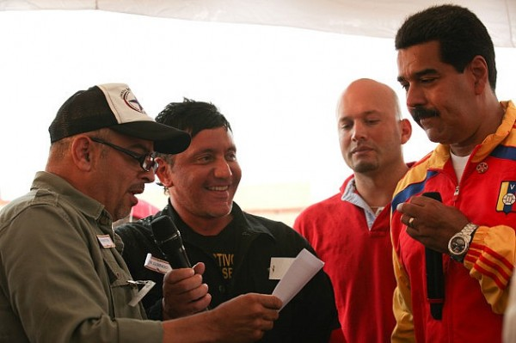
Juan Montoya en un acto público de desarme en agosto de 2013

(ver fuente
http://albaciudad.org/wp/index.php/2014/04/conozca-los-26-fallecidos-a-un-mes-del-inicio-de-las-protestas-opositoras-la-gran-mayoria-son-victimas-de-las-barricadas/ )

A 878 asciende número de personas lesionadas por las guarimbas. Publicado el 14 noviembre, 2014 @ 17:46 en NacionaleRamos
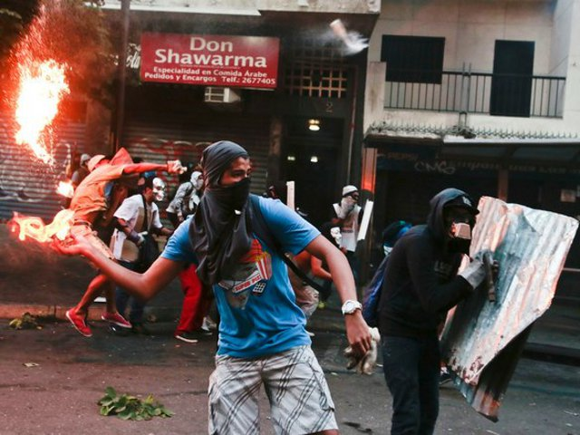
A 878 asciende el número de lesionados producto de las guarimbas y golpe continuado promovido por sectores de la derecha venezolana, desde el pasado 12 de febrero
La información fue suministrada por la Fiscal General de la República, Luisa Ortega Díaz, quien recordó que gran número de los fallecidos por la violencia de la derecha entre febrero y junio fueron producto de las guarimbas.
Ortega Díaz precisó que a los efectos de establecer un canal de comunicación directo entre el Comité de Víctimas de las Guarimbas 2013-2014 y el Ministerio Público, su despacho comisionó al Director General de Actuación Procesal Penal, Joel Espinoza.
Igualmente aseguró a las víctimas que la institución está trabajando para hacer justicia.
Señaló que los fiscales continúan en las investigaciones para determinar las responsabilidades de quienes figuren como involucrados en estos hechos de violencia, que dejaron 43 personas fallecidas.
(fuente: escuchar audio http://www.rnv.gob.ve/index.php/a-878-asciende-numero-de-personas-lesionadas-por-las-guarimbas-audio)
EL CONTEXTO
Una parte del liderazgo de la oposición impulsó una estrategia insurreccional entre febrero y junio de 2014, obligando al resto del liderazgo de la oposición a plegársele para no lucir complaciente frente a su base social. Sectores importantes de clase media y alta se movilizaron, una vez más, convencidos de que con su acción lograrían desalojar al chavismo del Estado. Existe una peligrosa cultura instalada en estos sectores sociales que les permite autopercibirse como víctimas de un gobierno autoritario, a partir de lo cual legitiman acciones de fuerza y se impermeabilizan ante la visión del mundo de las mayorías populares[2].Por ello, son presa fácil del oportunismo de sectores de oposición que los activan para dirimir sus conflictos internos por el liderazgo…
LA INSTRUMENTALIZACIÓN DE LOS DERECHOS HUMANOS (DDHH)
La oposición política…las corporaciones mediáticas internacionales, animaron una matriz según la cual en Venezuela, durante las Guarimbas, había una “grave crisis de DDHH”. El objetivo es evidente y carece de novedad: no se trata de proteger realmente a los DHHH del pueblo venezolano, sino de promover un régimen de visibilización selectiva de la situación de los DDHH en el país, que apunta a deslegitimar el proceso de cambios iniciado en 1998. Los DDHH son vaciados de su contenido protector de la dignidad humana y convertidos en instrumento para lograr un objetivo político.
EL BALANCE INTERNACIONAL
En el ámbito internacional, si juzgamos por el centimetraje y enfoque de la cobertura mediática hegemónica y por las declaraciones de algunas instancias multilaterales de DDHH (como la Alta Comisionada de la ONU para los DDHH), se puede concluir que la estrategia instrumentalizadora tuvo un éxito parcial. No lograron nada, sin embargo, entre los gobiernos de la región ni en los foros multilaterales regionales, que apoyaron sin reservas a la democracia venezolana. Un signo alentador, en este ámbito, es que una misión, de bajo perfil, de respetadas ONG de DDHH de América Latina (no identificadas con el chavismo) que visitó el país en julio de este año, concluyó que “en Venezuela pasa lo que en el resto de nuestros países, aunque probablemente con mayor intensidad en su polarización. Hay una crisis política, pero no una crisis de DDHH”. En consecuencia, descartaron realizar un pronunciamiento público y se plantearon la necesidad de diversificar sus fuentes de información y cualificar su mirada sobre el país.

EL BALANCE NACIONAL
En el ámbito nacional, esta nueva arremetida generó algunos saldos positivos que apuntan a fortalecer capacidades. De esa coyuntura nació el Consejo Nacional de Derechos Humanos, instancia estatal (que nació luego de acuerdos de la mesa de dialogo promovidos por los cancilleres de UNASUR) que tiene como mandato articular a las instituciones y políticas públicas en la materia, para cualificar y aumentar su impacto. Por otra parte, desde la sociedad, la coyuntura ayudó a nacer, el 10 de mayo de 2014, a “SurDH. Red Alternativa de DDHH”, espacio que articula a cerca de 40 activistas de DDHH con más de 20 años de experiencia en el área (la mayor parte de ellas/os formadas/os en ONG de DDHH...
(fuente: investigación de activista de Derechos Humanos Antonio J. González Plessmann. SURDH)
los cuerpos de seguridad del Estado actuaron en función de preservar no sólo el orden público, sino también preservar el respeto a los derechos humanos frente a acciones TERRORISTAS que atentaron contra la vida y la integridad de las personas. Los excesos que pudieron cometer determinados integrantes de los cuerpos policiales o de la guardia nacional, fueron seguidos por los organismos de protección de los Derechos Humanos, como la Defensoría del Pueblo, como por la Fiscalía y los tribunales en el ejercicio de la autonomía de los poder del estado e idependencia de poderes, con el fin de garantizar el debido proceso para el enjuiciamiento respectivos. De allí los policías y efectivos de la Guardia Nacional Bolivariana detenidos actualmente. A este respecto resulta necesario valorar el esfuerzo que se realiza en la atención a las denuncias por las oficinas delegadas de la defensoría del pueblo, labor ignorada, cuando no injustamente atacada frente a organismos internacionales por algunas organizaciones no gubernamentales (ver el informe de la Defensoría del Pueblo). Y luego se promueve un amplio proceso de diálogo para el tratamiento democrático de los conflictos. (Ver Comunicado Diálogo constructivo en función de la verdad, la justicia y la paz. Fundalatin e Idhes. 28.02.2014). Conviene resaltar al respecto la demonización que se hace del término colectivo. Cuando este término se refiere a formas de agrupación de la comunidad en diversas instancias culturales, productivas, educativas, comunicacionales. Y se las pretende hacer ver en la colectividad como bandas delictuales.
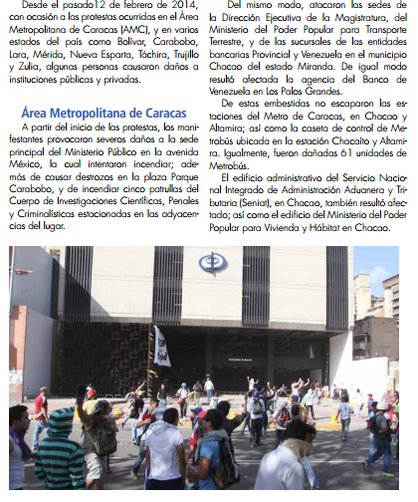
Fuente:
(http://www.mp.gob.ve/c/document_library/get_file?uuid=84bd8560-3906-455f-8b23-495b94b5c1bd&groupId=10136)

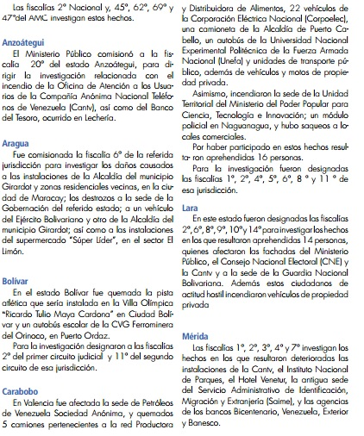

Fuente:
(http://www.mp.gob.ve/c/document_library/get_file?uuid=84bd8560-3906-455f-8b23-495b94b5c1bd&groupId=10136)

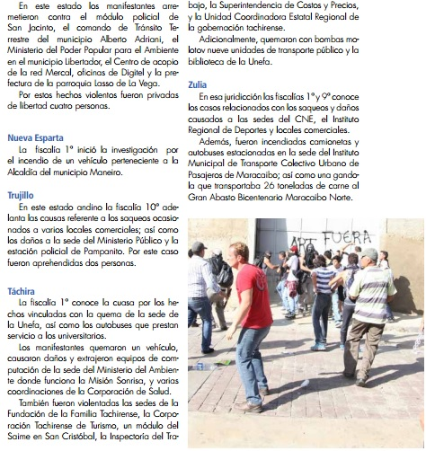

Fuente:
(http://www.mp.gob.ve/c/document_library/get_file?uuid=84bd8560-3906-455f-8b23-495b94b5c1bd&groupId=10136)

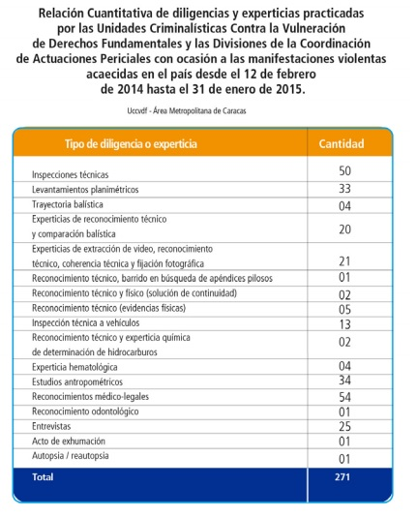

Fuente:
(http://www.mp.gob.ve/c/document_library/get_file?uuid=84bd8560-3906-455f-8b23-495b94b5c1bd&groupId=10136)

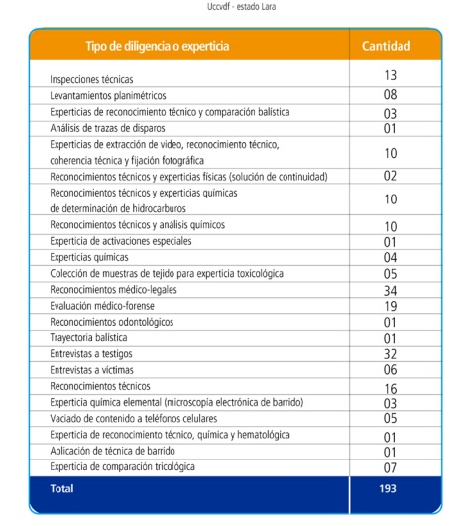

Fuente:
(http://www.mp.gob.ve/c/document_library/get_file?uuid=84bd8560-3906-455f-8b23-495b94b5c1bd&groupId=10136)

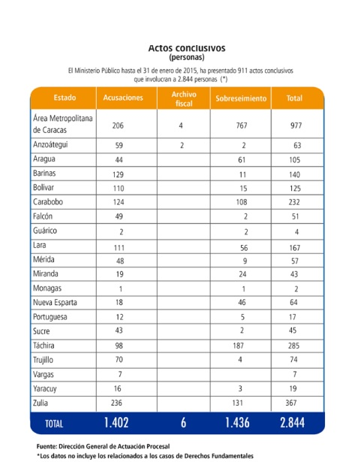

Fuente:
(http://www.mp.gob.ve/c/document_library/get_file?uuid=84bd8560-3906-455f-8b23-495b94b5c1bd&groupId=10136)

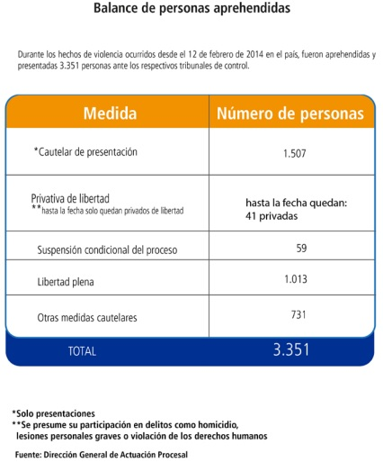

Fuente:
(http://www.mp.gob.ve/c/document_library/get_file?uuid=84bd8560-3906-455f-8b23-495b94b5c1bd&groupId=10136)

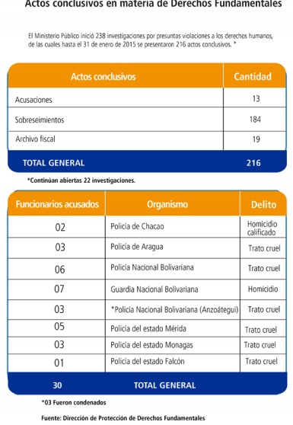

Fuente:
(http://www.mp.gob.ve/c/document_library/get_file?uuid=84bd8560-3906-455f-8b23-495b94b5c1bd&groupId=10136)

Actuaciones de la Defensoria del Pueblo en protección de los Derechos Humanos de los POLITICOS y ciudadanos que han quebrantando la normativa Constitucional de la República Bolivariana de Venezuela y tienen procedimientos ante los tribunales penales y tienen medidas privativas de libertad:
Leopoldo López, Antonio Ledezma, Daniel Ceballos, Lorent Gómez Saleh, Gabriel Valles, Gerardo Carrero, Miguel Angel Nieto, Christian Holdack y Marcelo Crovato, José de Jesús Gamez Bustamante, María Magali Contreras, Pablo Clemente Estrada Izaguirre, Daniel Cortez y Jeremías Silva.
Leopoldo López: Recluido en Ramo Verde. De las visitas efectuadas por la Defensoria del Pueblo, constataron las condiciones de detención, las cuales son optimas, tiene una celda que mide aproximadamente 9M2, con baño privado, cama, colchón, almohada, cobija, nevera, horno microondas, televisor con decodificador satelital, entre otras comodidades, sin embargo, el detenido hizo varias solicitudes ante la Defensoria las cuales fueron canalizadas ante el tribunal y autoridades respectivas:
- Que le permitan conversar con el sacerdote de forma privada.
- Que le permitan retomar el programa de la siembra.
- Que le permitan usar él espacio como área común y de ejercicio.
- Que le permitan los libros de matemática y de Jesucristo.
- Que le permitan el equipo de música que le quitaron en la requisa y sus libros y manuscritos.
Antonio Ledezma: Recluido en Ramo Verde. De la visita efectuada, la Defensoria del Pueblo verifico las condiciones de detención, las cuales son optimas, tiene una celda que mide aproximadamente 12M2, con baño privado, cama, colchón, almohada, cobija, nevera, horno microondas, televisor con decodificador satelital, entre otras comodidades, el detenido expresó: que tiene un trato digno, le permiten visitas de sus familiares y abogados, también le permiten el ingreso de objetos personales y comida, que su salud es buena, estable, no tiene enfermedades graves, fue operado hace 1 año de 3 hernias abdominales y en general está bien físicamente. La Defensoria del Pueblo, previa solicitud de la defensa del imputado, realizo acciones defensorial ante el Ministerio Público y el Poder Judicial para la tramitación del beneficio de una medida cautelar sustitutiva de liberta casa por casa de de conformidad al artículo 256 del Código Orgánico Procesal Penal, por razones de salud, mientras se recupera.
Daniel Ceballos: Recluido en Ramo Verde. De las visitas efectuadas por la Defensoria del Pueblo se constataron las condiciones de detención, las cuales son optimas, tiene una celda que mide aproximadamente 9M2, con baño privado, cama, colchón, almohada, cobija, nevera, horno microondas, entre otras comodidades, y en ese sentido no fue necesario plantear ninguna recomendación. No se quejó por problemas de salud.
Lorent Gómez Saleh, Gabriel Valles (Recluidos en SEBIN, Plaza Venezuela) y Gerardo Carrero (Recluido en SEBIN, El Helicoide). De las visitas efectuadas se constataron las condiciones de detención, cada uno tiene una celda que mide aproximadamente 6M2, con cama, colchón, almohada, cobija y espacio para closet, aire acondicionado con temperatura adecuada, en el área común hay un baño, sala comedor, televisor, bicicleta de ejercicio y un peso. Las recomendaciones efectuadas fueron:
- Que los privados de libertad puedan tener acceso a recibir sol diariamente.
- En caso de enfermedades puedan recibir atención médica de forma inmediata.
- Que puedan utilizar la mesa del comedor para comer o en su defecto, le sea colocada una mesa y silla en su habitación.
- Que puedan realizar cada tres (3) días una llamada telefónica a los familiares.
- Que puedan recibir visita de sus abogados un (1) día a la semana.
Respecto a Gerardo Carrero, se realizó mediación para que fuera traslado al sitio de retención en El Helicoide, SEBIN.
Miguel Angel Nieto: Se recibió solicitud de su madre (Iraida de Nieto) quien consigno informes médicos de su hijo, quien presenta problemas graves de salud. Se solicito medida cautelar menos gravosa, la cual fue otorgada el 16/03/2015.
Christian Holdack: Se realizaron visitas al centro de detención verificándose las condiciones y constatándose su estado de salud. En ese sentido se procedió a solicitar medida cautelar menos gravosa, sustitutiva de libertad ante el tribunal que lleva la causa. En fecha 17-03-2015 fue otorgada la medida “arresto domiciliario”.
Marcelo Crovato: Se realizaron visitas al centro de detención verificándose las condiciones y constatándose su estado de salud. En ese sentido se procedió a solicitar medida cautelar menos gravosa, sustitutiva de libertad ante el tribunal que lleva la causa. En fecha 26-02-2015 fue otorgada la medida “arresto domiciliario”.
José de Jesús Gamez Bustamante: : Recluido en SEBIN, El Helicoide. Se realizó visita verificándose las condiciones y constatándose su estado de salud. En ese sentido se procedió a solicitar medida cautelar menos gravosa, sustitutiva de libertad ante el tribunal que lleva la causa en fecha 26-03-2015.
En cuanto a los ciudadanos: María Magali Contreras, Pablo Clemente Estrada Izaguirre, Daniel Cortez y Jeremías Silva. Privados de libertad en SEBIN, El Helicoide. Por solicitudes recibidas por parte de sus familiares quienes alegan graves problemas de salud, la defensoria del Pueblo solicitó medidas menos gravosas ante los tribunales correspondientes en fecha 26/03/2015.
(fuente: www.defensoria.gob.ve )

Fiscal General desmiente tratos crueles o degradantes contra detenidos en Ramo Verde

Caracas, 26 de noviembre de 2014.- La fiscal general de la República, Luisa Ortega Díaz, desmintió las versiones de presuntos tratos crueles o degradantes contra dos detenidos (Leopoldo López y Enzo Scarano), en el Centro Nacional de Procesados Militares de Ramo Verde, municipio Guaicaipuro, estado Miranda.
La máxima representante del Ministerio Público enfatizó, al ser consultada por los periodistas, que existen afirmaciones irresponsables, siendo falso que estas dos personas hayan sido bañadas con algún tipo de fluido, líquido o materia.
Manifestó que ante estos señalamientos inciertos fue comisionada la directora de Derechos Fundamentales de la institución, María Mercedes Berthé, para visitar a los detenidos y constatar el estado en el que se encuentran.
Ortega informó que existen fotos y videos que muestran las condiciones de reclusión de estos privados de libertad.
Indicó que en el caso de que se llegara a determinar cualquier caso de violación de derechos humanos para estos u otros detenidos, el Ministerio Público haría una investigación de inmediato.
Al ser consultada sobre la recomendación del Grupo de Trabajo sobre Detenciones Arbitrarias de la Organización de Naciones Unidas de liberar a López, afirmó que Venezuela es un Estado soberano y decide si toma o no las recomendaciones.
Agregó que nadie pregunta por los 43 fallecidos durante los hechos violentos ocurridos en el país, el que muchos de ellos hayan sido funcionarios muertos en cumplimiento de su deber y otros venezolanos que, simplemente, querían transitar por las calles y se vieron impedidos por las barricadas, “simplemente se les ha invisibilizado”, acotó.
Decisión de la Asamblea Nacional
En referencia a la renovación de los cargos de Fiscal General, Defensor y Contralor de la República, Ortega Díaz explicó que al no llegar a un consenso los integrantes del Consejo Moral Republicano para la convocatoria de un Comité de Evaluación de Postulaciones, ahora corresponde a la Asamblea Nacional la designación de las nuevas autoridades.
Respecto a los nuevos equipos de trabajo contra la corrupción impulsados por el presidente de la República, Nicolás Maduro, manifestó su apoyo a esta iniciativa que reforzará el trabajo del Ministerio Público para combatir la impunidad y obtener resultados a corto plazo.
Por otra parte, al ser abordada sobre el caso del diputado Serra y la extradición de uno de los presuntos involucrados, la máxima autoridad del Ministerio Público expresó que se está a la espera del gobierno de Colombia, debido a que ya se han realizado los trámites pertinentes para este proceso./LFA
(fuente http://www.vtv.gob.ve/articulos/2014/11/26/fiscal-general-desmiente-tratos-crueles-o-degradantes-contra-detenidos-en-ramo-verde-2799.html)

Autorizado por el tribuna

Autorizan la salida de Enzo Scarano al exterior para practicarse unos exámenes
Así lo dio a conocer Vicente Scarano, hijo del político, a través de su cuenta en la red social Twitter
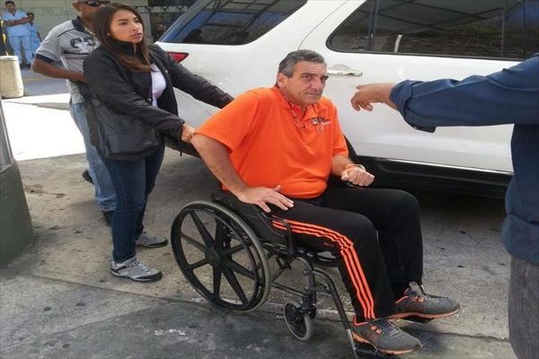
El exalcalde del municipio San Diego del estado Carabobo, Enzo Scarano, viajó al exterior junto a su esposa Rosa de Scarano para realizarse una serie de exámenes médicos, debido a su delicado estado de salud.
Así lo dio a conocer Vicente Scarano, hijo del político, a través de su cuenta en la red social Twitter, @vicentescarano, cuando escribió: “Enzo Scarano fue autorizado por el tribunal. Viajó al exterior acompañado de Rosa de Scarano a realizarse una serie de exámenes médicos”.
“Papá recupérate que te vamos a estar esperando defendiendo la gestión y sobre todo la libertad de Venezuela“, apuntó.
Por su parte, la alcaldesa del municipio San Diego se separó del cargo temporalmente para viajar con su esposo y comentó que el Tribunal Séptimo de Primera Instancia en Funciones de Ejecución Penal emitió un acta en la que autorizó la salida de Scarano.
Sostuvo que Enzo Scarano debe ser atendido por médicos en áreas como próstata, corazón, senos paranasales y lumbares. “Como ser humano agradezco que haya otorgado la autorización para practicarse estas evaluaciones en el exterior”, agregó.
Asimismo, indicó que el abogado León Jurado Laurentín será el alcalde encargado mientras permanece fuera del país y enfatizó que dentro de la Alcaldía existe un equipo capacitado para atender las necesidades de los habitantes: “De igual forma, durante estos pocos días de ausencia, me mantendré muy pendiente de nuestro San Diego“.
(fuente http://www.correodelorinoco.gob.ve/avances/autorizan-salida-enzo-scarano-al-exterior-para-practicarse-unos-examenes/)

Casos con impacto en la opinión pública
• El 26 de abril de 2014, fue localizado sin vida Eliézer Otaiza Castillo, en una zona boscosa de Turgua, municipio El Hatillo del estado Miranda, quien presentó contusiones y múltiples disparos rovenientes de arma de fuego; la investigación permitió identificar a once (11) partícipes en el crimen: nueve (9) adultos y dos (2) adolescentes, uno de 14 años y el otro de 17 años Respecto a los nueve (9) adultos, seis (6) fueron aprehendidos y acusados por los delitos de homicidio calificado durante la ejecución de un robo agravado, robo agravado de vehículo automotor y uso de adolescente para delinquir; actualmente están privados de libertad y la causa se encuentra en fase intermedia a la espera de que se fije fecha para la celebración de la audiencia preliminar Acusados: Gregory Javier Torres Castillo (20), Antony Rafael Oroño Arrieta (20), Jefferson Hernández (18), Erick Serrano (20), Deivis José Martínez Villareal (21) y Jean Freiber Terán Pinto (19), por los delitos de homicidio calificado cometido con alevosía en la ejecución de robo, robo de vehículo automotor y uso de adolescente para delinquir Mientras el adolescente de 14 años, tras ser acusado por los delitos de coautoría en homicidio calificado cometido con alevosía en la ejecución de robo; y robo de vehículo automotor, fue sancionado a cuatro años y seis meses. Por su parte, el adolescente de 17 años recibió la misma sanción, por la comisión de los referidos delitos Faltan por aprehender a tres (3) personas, quienes hasta la presente fecha se encuentran evadidos del proceso penal.
• Respecto a la muerte del diputado Robert Serra y María Herrera, ocurrida el 1 de octubre de 2014, en el interior de su vivienda ubicada en las adyacencias de La Pastora, Caracas; se acusó a 10 personas: Edwin José Torres Camacho y Carlos Enrique García fueron acusados como coautores en los delitos de homicidio agravado, robo agravado y asociación para 21 delinquir en perjuicio de Robert Serra, y en los delitos homicidio calificado y asociación para delinquir en perjuicio de María Herrera. Raidel Jesús Espinoza Flores y Erick Ricardo Romero Arteaga, acusados por su participación como cómplices no necesarios en los delitos de homicidio agravado, robo agravado y asociación para delinquir en perjuicio de Robert Serra y cómplice no necesario en los delitos de homicidio calificado y asociación para delinquir en perjuicio de María Herrera. Wadid Pacheco Pacheco fue acusado por cómplice no necesario en los delitos de homicidio agravado, robo agravado y coautor en el delito de asociación para delinquir en perjuicio de Robert Serra y cómplice no necesario en los delitos de homicidio calificado perpetrado con alevosía por motivos fútiles en la ejecución de robo agravado en perjuicio de María Herrera. Danny Enrique Salinas fue acusado como coautor en los delitos de homicidio agravado, robo agravado y asociación para delinquir en perjuicio de Robert Serra y cómplice no necesario en los delitos de homicidio calificado perpetrado con alevosía por motivos fútiles en la ejecución de robo agravado en perjuicio de María Herrera. Neira Palomino y Yusmelys Meregote fueron acusadas por su participación como cómplice no necesario en los delitos de homicidio agravado, robo agravado y asociación para delinquir en perjuicio de Robert Serra y cómplice no necesario en los delitos homicidio calificado y asociación para delinquir en detrimento de María Herrera. Nadis Orozco fue acusada como coautora en los delitos de asociación para delinquir y ocultamiento de arma de guerra. Jaime Padilla fue acusado por su participación como coautor en los delitos de homicidio agravado, robo agravado y asociación para delinquir en perjuicio de Robert Serra y cómplice no necesario en los delitos de homicidio calificado y asociación para delinquir en detrimento de María Herrera. Leyver Padilla Mendoza fue aprehendido el 2 de noviembre de 2014, en Cartagena (Colombia), a raíz de la difusión roja de Interpol. Una vez que las autoridades del vecino país notificaran de su detención, el Ministerio Público solicitó el 10 de noviembre de ese año, el inicio del procedimiento de extradición activa; y la Cancillería presentó formalmente el requerimiento. Se está a la espera del pronunciamiento por parte del Gobierno neogranadino. Por este caso, a solicitud del Ministerio Público, se libró orden de captura, con alerta roja ante Interpol, contra tres (3) personas, una de ellas con alerta roja internacional.
• Por la muerte de Luis Daniel Gómez y Gustavo José Giménez, ocurrida el 5 de abril de 2014, en el Parque Nacional Waraira Repano, Caracas, tras ser impactados por varios proyectiles; fueron acusadas dos (2) personas: 22 Roberto Samuel Rincón fue acusado por la comisión de los delitos de homicidio calificado durante la ejecución de un robo agravado, perpetrado con alevosía, extorsión, ocultamiento de arma de fuego, modificación de armas de fuego y alteración de seriales y otras marcas. Mientras, Whousqui Alexair Martínez Piñango fue acusado por la comisión del delito de robo agravado. En este caso, se está a la espera que se fije la fecha para la celebración de la audiencia preliminar.
• Respecto a la muerte de Mónica Spear y Henry Thomas Berry y las lesiones causadas a la hija de ambos, hecho ocurrido el 6 de enero de 2014, cuando se desplazaban en un vehículo por la Autopista Regional del Centro, entre Puerto Cabello y Valencia, estado Carabobo; fueron acusados ocho (8) personas: Jean Carlos Colinas Alcalá, Leonard Marcano Lugo, Alejandro Maldonado Pérez, Adolfo Rico Agreda, fueron acusados por los delitos de colocación de obstáculo en la vía pública en grado de coautores, homicidio intencional calificado en la ejecución de un robo agravado en grado de coautoría, homicidio intencional calificado en grado de frustración y coautor, robo agravado en grado de coautor y asociación para Delinquir. De igual forma, se acusó a Colinas Alcalá, por la comisión del delito de desvalijamiento de vehículos automotores. Eva Armas Mejías fue acusada por el delito de aprovechamiento de cosas provenientes de delito y asociación para delinquir. Además, fueron acusados Nelfren Jiménez Álvarez, Franklin Cordero Álvarez y José Ferreira Herrera, por los delitos de colocación de obstáculo en la vía pública en grado de coautores, homicidio intencional calificado en la ejecución de un robo agravado en grado de coautoría, homicidio intencional calificado en grado de frustración y coautor, robo agravado en grado de coautor y asociación para delinquir. Igualmente, fueron acusados dos adolescentes de quince (15) y diecisiete (17) años. Adicionalmente, a Nelfren Jiménez Álvarez se le acusó por la comisión del delito de posesión ilícita de arma de fuego y alteración de seriales. El presente caso se encuentra en fase de juicio. En ese particular es relevante destacar que el 23 de septiembre de 2014, se dio inicio al debate oral y público, oportunidad en la cual los acusados Jean Carlos Colinas Alcalá, José Ferreira Herrera y Nelfren Jiménez Álvarez admitieron los hechos que le fueron imputados por el Ministerio Público, siendo sentenciados el primero de ellos a cumplir la pena de 26 años, 8 meses y 20 días de prisión y los dos últimos a 24 años, 8 meses y 20 días de prisión.
• En relación con el homicidio de Enrique Franceschi, alcalde del municipio Arismendi del estado Sucre (Río Caribe), ocurrido el 20 de julio de 2014, fueron acusados a tres (3) personas por la comisión de los delitos de homicidio calificado con alevosía en la ejecución de un robo, uso de adolescente para delinquir y asociación para delinquir. 23 Los acusados: Framborman Rodríguez, Luis Velásquez y Nick Alberto Hoffman, admitieron los hechos que les fueron imputados por el Ministerio Público, siendo los dos primeros condenados a diecisiete (17) años y cuatro (4) meses de prisión, mientras el tercero fue condenado a dieciocho (18) años y ocho (8) meses de prisión.
Contra la Corrupción En materia Contra la Corrupción, los fiscales del Ministerio Público presentaron seis mil cuatrocientos trece (6.413) actos conclusivos. Asimismo, presentaron trescientas veinticuatro (324) actuaciones, entre ellas ciento cincuenta y cuatro (154) desestimaciones.

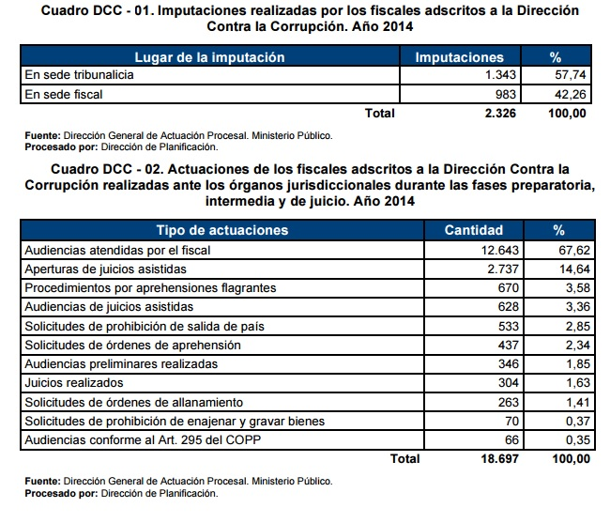

En el fortalecimiento de la lucha contra la corrupción, como consecuencia del esfuerzo emprendido para proporcionar una respuesta contundente a la colectividad en esta materia, se estructuró una metodología de trabajo que permitió impulsar las actuaciones, entre ellas destacan las cuatro mil ciento setenta y cinco (4.175) investigaciones adelantadas por irregularidades en la adquisición y otorgamiento de dólares a través de la Comisión de Administración de Divisas (Cadivi), hoy Centro de Comercio Exterior (Cencoex), las cuales involucraron a dos mil setecientas dieciséis (2.716) personas naturales y mil cuatrocientos cincuenta y nueve (1.459) personas jurídicas, es decir, empresas. A raíz de las investigaciones referidas a personas naturales, los fiscales en materia Contra la Corrupción imputaron a trescientas setenta y cinco (375) personas, de esa cifra doscientas veinticuatro (224) fueron acusadas y quedan ciento cincuenta y un (151) pendientes por actos conclusivos, de éstas últimas ciento quince (115) tienen medidas cautelares de presentación y prohibición de salida del país. De las referidas acusaciones efectuadas, ciento quince (115) personas fueron condenadas tras admitir los hechos, mientras el resto está a la espera que se fije la audiencia preliminar. Respecto a los casos de personas jurídicas, mil ciento ochenta y tres (1.183) se encuentran en fase de investigación. Hasta diciembre de 2014 se habían presentado 70 acusaciones. Aunado a ello, en el mes de agosto 2014 se creó un equipo de trabajo para dedicarse de manera específica a la investigación de casos relacionados con la tramitación y obtención de divisas ante el Cencoex, el cual fue conformado por fiscales, abogados e investigadores criminalistas. En este contexto, fue creada en el mes de noviembre, una fiscalía adscrita a la Dirección Contra la Corrupción, con dedicación exclusiva a la materia relacionada con ilícitos cambiarios. En el fortalecimiento de las relaciones interinstitucionales, el Ministerio Público efectuó operativos en conjunto con el Ministerio del Poder Popular para Transporte Acuático y Aéreo, los cuales fueron realizados en los puertos de La Guaira y Puerto Cabello, estados Vargas y Carabobo, respectivamente, con el fin de verificar contenedores contentivos de mercancías declaradas en estado de abandono. En los mismos se hallaron material médico y sustancias químicas vencidas, productos alimenticios en descomposición, así como mercancías distintas a las declaradas en los respectivos formularos de importación. Tal situación originó el inicio de investigaciones por presuntos ilícitos cambiarios y/o aduaneros. Asimismo, en acciones que se desplegaron en el Aeropuerto Internacional Simón Bolívar de Maiquetía, se detectaron dos (2) casos que involucran a dos (2) personas que intentaron trasladar hacia el exterior tarjetas de créditos. Una de ellas fue aprehendida con ciento sesenta y cuatro (164) tarjetas y la otra con ciento cuatro (104) instrumentos crediticios autorizados para el consumo de divisas fuera del país. Fueron acusadas por la presunta comisión del delito de obtención fraudulenta de divisas y están privadas de libertad. En el 2014, también se efectuaron acciones contundentes en las oficinas del Servicio Administrativo de Identificación, Migración y Extranjería (Saime), ubicadas en las distintas regiones del país, con el fin de combatir los delitos de corrupción, entre ellos el cobro de cantidades de dinero para el otorgamiento de pasaportes y expedición de cédulas. De estas actuaciones, resaltan las realizadas en los estados Bolívar, Guárico y Zulia, donde se 25 hicieron aprehensiones de varias personas incursas en este tipo de delitos. Posteriormente fueron acusadas y se logró la condena de dieciséis (16) personas. La Dirección Contra la Corrupción también ha desplegado acciones en los casos relativos a la empresa Mercado de Alimentos, C.A. (Mercal), específicamente por comercialización irregular de toneladas de carne. Entre ellos, destaca el referido al desvío hacia una compañía privada de una gandola que transportaba aproximadamente cuatro (4) toneladas del citado producto. Se detectó que en dicho establecimiento se descongelaba la carne, violando normas fitosanitarias, con el fin de cambiar los empaques en la que estaba envuelta, para comercializarla posteriormente con envoltorios distintos al empleado por Mercal. Por este hecho, fueron acusados cuatro (4) funcionarios de Mercal, quienes a la fecha se encuentran privados de libertad. Por otra parte, destacan las actuaciones realizadas contra un (1) diputado de la Asamblea Nacional y nueve (9) exalcaldes, siendo estos los siguientes:
• La Fiscal General de la República asistió el 23 de octubre de 2014 ante la Sala Plena del Tribunal Supremo de Justicia, con el fin de solicitar la declaratoria de haber mérito para proseguir causa penal por vía del procedimiento ordinario contra el diputado a la Asamblea Nacional por el estado Miranda, Juan Carlos Caldera López, por la presunta comisión de los delitos de suposición de valimiento y legitimación de capitales.
• Se acusó a Jesús Amador Manosalva Serrano, exalcalde del municipio Alto Orinoco del estado Amazonas, por la presunta comisión de los delitos de peculado doloso propio, falsedad y ocultamiento intencional de datos en la presentación de la declaración jurada de patrimonio y asociación, con ocasión a investigación adelantada por el Ministerio Público en virtud de irregularidades ocurridas en el uso y destino de los recursos asignados a la citada alcaldía para la ejecución de obras en esa localidad. Se encuentra privado de libertad y el caso está en fase de juicio.
• Se acusó al exalcalde del municipio Morán del estado Lara, Fidel Antonio Palma Castillo, por la presunta comisión de los delitos de peculado de uso, peculado culposo y evasión de procedimientos licitatorios en la contratación de obras para la reparación, mantenimiento, recuperación y rehabilitación de la vialidad en diversos sectores de El Tocuyo.
• Se acusó al exalcalde del municipio Maturín del estado Monagas, Numa Rafael Rojas Velásquez, por la presunta comisión de los delitos de enriquecimiento ilícito y falsedad en su declaración jurada de patrimonio. Además, se acusó a la presidenta de la Casa de la Mujer del citado municipio, por los delitos anteriormente señalados. El caso se encuentra en fase de juicio oral y público.
• Se acusó al exalcalde del municipio San Fernando de Apure del estado Apure, Armando Arévalo Soto, por la presunta comisión de delito de peculado culposo.
• Se logró que se ordenara el enjuiciamiento del exalcalde del municipio Alberto Adriani del estado Mérida, Robert Antonio Ramos Castro, por la presunta comisión del delito En el fortalecimiento de la lucha contra la corrupción, como consecuencia del esfuerzo emprendido para proporcionar una respuesta contundente a la colectividad en esta materia, se estructuró una metodología de trabajo que permitió impulsar las actuaciones, entre ellas destacan las cuatro mil ciento setenta y cinco (4.175) investigaciones adelantadas por irregularidades en la adquisición y otorgamiento de dólares a través de la Comisión de Administración de Divisas (Cadivi), hoy Centro de Comercio Exterior (Cencoex), las cuales involucraron a dos mil setecientas dieciséis (2.716) personas naturales y mil cuatrocientos cincuenta y nueve (1.459) personas jurídicas, es decir, empresas. A raíz de las investigaciones referidas a personas naturales, los fiscales en materia Contra la Corrupción imputaron a trescientas setenta y cinco (375) personas, de esa cifra doscientas veinticuatro (224) fueron acusadas y quedan ciento cincuenta y un (151) pendientes por actos conclusivos, de éstas últimas ciento quince (115) tienen medidas cautelares de presentación y prohibición de salida del país. De las referidas acusaciones efectuadas, ciento quince (115) personas fueron condenadas tras admitir los hechos, mientras el resto está a la espera que se fije la audiencia preliminar. Respecto a los casos de personas jurídicas, mil ciento ochenta y tres (1.183) se encuentran en fase de investigación. Hasta diciembre de 2014 se habían presentado 70 acusaciones. Aunado a ello, en el mes de agosto 2014 se creó un equipo de trabajo para dedicarse de manera específica a la investigación de casos relacionados con la tramitación y obtención de divisas ante el Cencoex, el cual fue conformado por fiscales, abogados e investigadores criminalistas. En este contexto, fue creada en el mes de noviembre, una fiscalía adscrita a la Dirección Contra la Corrupción, con dedicación exclusiva a la materia relacionada con ilícitos cambiarios. En el fortalecimiento de las relaciones interinstitucionales, el Ministerio Público efectuó operativos en conjunto con el Ministerio del Poder Popular para Transporte Acuático y Aéreo, los cuales fueron realizados en los puertos de La Guaira y Puerto Cabello, estados Vargas y Carabobo, respectivamente, con el fin de verificar contenedores contentivos de mercancías declaradas en estado de abandono. En los mismos se hallaron material médico y sustancias químicas vencidas, productos alimenticios en descomposición, así como mercancías distintas a las declaradas en los respectivos formularos de importación. Tal situación originó el inicio de investigaciones por presuntos ilícitos cambiarios y/o aduaneros. Asimismo, en acciones que se desplegaron en el Aeropuerto Internacional Simón Bolívar de Maiquetía, se detectaron dos (2) casos que involucran a dos (2) personas que intentaron trasladar hacia el exterior tarjetas de créditos. Una de ellas fue aprehendida con ciento sesenta y cuatro (164) tarjetas y la otra con ciento cuatro (104) instrumentos crediticios autorizados para el consumo de divisas fuera del país. Fueron acusadas por la presunta comisión del delito de obtención fraudulenta de divisas y están privadas de libertad. En el 2014, también se efectuaron acciones contundentes en las oficinas del Servicio Administrativo de Identificación, Migración y Extranjería (Saime), ubicadas en las distintas regiones del país, con el fin de combatir los delitos de corrupción, entre ellos el cobro de cantidades de dinero para el otorgamiento de pasaportes y expedición de cédulas. De estas actuaciones, resaltan las realizadas en los estados Bolívar, Guárico y Zulia, donde se 25 hicieron aprehensiones de varias personas incursas en este tipo de delitos. Posteriormente fueron acusadas y se logró la condena de dieciséis (16) personas. La Dirección Contra la Corrupción también ha desplegado acciones en los casos relativos a la empresa Mercado de Alimentos, C.A. (Mercal), específicamente por comercialización irregular de toneladas de carne. Entre ellos, destaca el referido al desvío hacia una compañía privada de una gandola que transportaba aproximadamente cuatro (4) toneladas del citado producto. Se detectó que en dicho establecimiento se descongelaba la carne, violando normas fitosanitarias, con el fin de cambiar los empaques en la que estaba envuelta, para comercializarla posteriormente con envoltorios distintos al empleado por Mercal. Por este hecho, fueron acusados cuatro (4) funcionarios de Mercal, quienes a la fecha se encuentran privados de libertad. Por otra parte, destacan las actuaciones realizadas contra un (1) diputado de la Asamblea Nacional y nueve (9) exalcaldes, siendo estos los siguientes: • La Fiscal General de la República asistió el 23 de octubre de 2014 ante la Sala Plena del Tribunal Supremo de Justicia, con el fin de solicitar la declaratoria de haber mérito para proseguir causa penal por vía del procedimiento ordinario contra el diputado a la Asamblea Nacional por el estado Miranda, Juan Carlos Caldera López, por la presunta comisión de los delitos de suposición de valimiento y legitimación de capitales • Se acusó a Jesús Amador Manosalva Serrano, exalcalde del municipio Alto Orinoco del estado Amazonas, por la presunta comisión de los delitos de peculado doloso propio, falsedad y ocultamiento intencional de datos en la presentación de la declaración jurada de patrimonio y asociación, con ocasión a investigación adelantada por el Ministerio Público en virtud de irregularidades ocurridas en el uso y destino de los recursos asignados a la citada alcaldía para la ejecución de obras en esa localidad. Se encuentra privado de libertad y el caso está en fase de juicio • Se acusó al exalcalde del municipio Morán del estado Lara, Fidel Antonio Palma Castillo, por la presunta comisión de los delitos de peculado de uso, peculado culposo y evasión de procedimientos licitatorios en la contratación de obras para la reparación, mantenimiento, recuperación y rehabilitación de la vialidad en diversos sectores de El Tocuyo • Se acusó al exalcalde del municipio Maturín del estado Monagas, Numa Rafael Rojas Velásquez, por la presunta comisión de los delitos de enriquecimiento ilícito y falsedad en su declaración jurada de patrimonio. Además, se acusó a la presidenta de la Casa de la Mujer del citado municipio, por los delitos anteriormente señalados. El caso se encuentra en fase de juicio oral y público • Se acusó al exalcalde del municipio San Fernando de Apure del estado Apure, Armando Arévalo Soto, por la presunta comisión de delito de peculado culposo. • Se logró que se ordenara el enjuiciamiento del exalcalde del municipio Alberto Adriani del estado Mérida, Robert Antonio Ramos Castro, por la presunta comisión del delito.

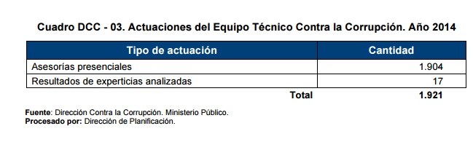

Solicitudes de Antejuicios de Mérito En materia de lucha contra la corrupción, la Fiscal General de la República solicitó tres (3) declaratorias de haber mérito para proseguir causa penal contra los siguientes diputados a la Asamblea Nacional:

1. Caso del diputado Richard Miguel Mardo Mardo Luego de la denuncia formulada ante el Ministerio Público por la Comisión de Contraloría de la Asamblea Nacional, contra el mencionado ciudadano por el presunto cobro de una cantidad de cheques entregados por representantes de diversas empresas privadas y personas naturales, recibidos durante los años 2009, 2010, 2011 y 2012, algunos de los cuales no fueron declarados al Seniat y fueron usados con fines que aún están por esclarecerse. La Fiscal General de la República en fecha 12 de marzo de 2013 solicitó ante la Sala Plena del Tribunal Supremo de Justicia la declaratoria de haber mérito para su enjuiciamiento. 19 Ante tal solicitud, el 03 de abril de 2013, la Sala Plena admitió el requerimiento presentado por la Fiscal General de la República, relativo a la presunta comisión de los delitos de Defraudación Tributaria y Legitimación de Capitales. El 25 de junio se celebró la respectiva audiencia ante el máximo tribunal, el cual decidió el 17 de julio del mismo año, declarar procedente el antejuicio de mérito, y el 31 del mismo mes, la Asamblea Nacional acordó el levantamiento de la inmunidad parlamentaria del citado ciudadano y se autorizó la continuación de su enjuiciamiento. Conoce del caso la Fiscalía Décima del Ministerio Público a Nivel Nacional con Competencia Plena.

2. Caso diputada María Mercedes Aranguren Nassif El Ministerio Público recibió cuatro (4) denuncias en contra de los representantes de la empresa Administradora Inmobiliaria Monumental de Maturín C.A, creada por el ciudadano José Gregorio Briceño durante su gestión como gobernador del estado Monagas, y en la que fungía como presidenta la ciudadana María Mercedes Aranguren Nassif, con ocasión a la celebración de diversos espectáculos, sin cumplir con la permisología establecida, ni enterar al Fisco Municipal las cantidades recaudadas en los eventos realizados, así como por haber cancelado las contrataciones a artistas extranjeros con divisas presuntamente adquiridas fuera del marco legal establecido en el país, aunado a ello, verificó que no había constancia del destino de las ganancias percibidas por tales espectáculos. En fecha 02 de octubre de 2013, la ciudadana Fiscal General de la República consignó ante el Tribunal Supremo de Justicia, escrito de solicitud de Antejuicio de mérito contra la mencionada ciudadana por la presunta comisión de los delitos de peculado doloso propio, legitimación de capitales y asociación para delinquir. En fecha 31 del mismo mes y año se realizó Audiencia Pública de Antejuicio de Mérito y el 06 de noviembre del año 2013, la Sala Plena del máximo tribunal declaró con lugar la citada solicitud de antejuicio. En fecha 12 del mismo mes, la Asamblea Nacional acordó levantarla inmunidad parlamentaria de la citada ciudadana y autorizó la continuación de su enjuiciamiento. Conocen del caso las fiscalías Décima Séptima a Nivel Nacional con Competencia Plena y Décima Segunda del estado Monagas. 20

3. Caso diputado Juan Carlos Caldera Luego de las denuncias realizadas en el año 2012 contra el ciudadano Juan Carlos Caldera López por la presunta comisión de uno de los delitos contra el patrimonio público, la Fiscal General de la República, en fecha 20 de mayo de 2013, solicitó al Tribunal Supremo de Justicia, la declaratoria de haber mérito para proseguir causa penal por vía del procedimiento ordinario contra el mencionado ciudadano.
Los 2013, 2014 y 2015 ha sido fuerte para combatir la escacez de alimentos y medicamentos que es ocacionadad por el cotrabando de medicinas, espericificamente queremos manifestar es te Honorable órgano que en el año 2014, como organización de la sociedad civil, seria, con trayectoria en el activismo de derechos humanos, formulamos la denuncia del presunto contrabando de medicamentos antirrerovirales y hasta la fecha las invesgaciones penales no han avanzados mientras se ven afectados por este delito mas de 43 mil personas inscritas en el programa de VIH-SIDA/ITS del Ministerio del Poder Popular para la Salud que recibe medicamentos de forma gratuita.
(fuente http://www.mp.gob.ve/c/document_library/get_file?uuid=017b714e-2c2c-4f03-9de6-0e73c72840bc&groupId=10136)

Red Nacional de Derechos Humanos denuncia presunto contrabando de antirretrovirales
0:
Foto: AVN
En compañía de representantes de más de 50 Organizaciones No Gubernamentales, activistas en defensa de los pacientes con VIH-SIDA, Asdrubal González, coordinador nacional de la Red de Derechos Humanos denunció este jueves que a pesar de que el Gobierno Bolivariano garantiza estos medicamentos vitales para más de 43 mil pacientes, los antirretrovirales no llegan a las personas.
En este sentido, solicitaron ante el Ministerio Público abrir una investigación penal por presunto contrabando.
“Nos hemos percatado de que hay un contrabando de medicamentos, así como está ocurriendo con los alimentos y la gasolina, igual está ocurriendo con los antirretrovirales en Venezuela. Esta situación es alarmante”, destacó.
González responsabilizó a la farmacia que distribuye el medicamento, pues se han detectado varias irregularidades e indicó que existen elementos de convicción que comprueban el presunto contrabando.
“Gracias a la controlaría social hecha a la farmacia estamos consignado diferentes pruebas como récipes con enmendaduras y tachaduras, récipes emitidos por clínicas, un vídeo donde hemos constatado junto a la Defensoría del Pueblo el momento en el que dotan la farmacia y también denuncias de pacientes donde en alguna farmacia lo hacen firmar el libro de entrega de medicamentos y luego el producto no es entregado”, refirió.
Asimismo, destacó que en los estados Carabobo y Zulia es donde más se intensifican estas irregularidades.
Finalmente, González condenó que sectores de la derecha venezolana utilicen el tema de la salud como campaña política para sabotear el Gobierno Bolivariano del presidente Nicolás Maduro.
(fuente http://www.rnv.gob.ve/index.php/red-nacional-de-derechos-humanos-denuncia-presunto-contrabando-de-antirretrovirales-audio)

Recomendaciones:
- Recomendamos a este honorable comité, que presente un informe detallado sobre las acciones terroristas que se sucitaron durante el año 2013, y explique que acciones ha adoptadas para la atención de las victimas de estos hechos sucitados.
- Recomendamos a este comité que solicite al Estado Venezolano, en el marco del principio de este pacto en su artículo 2 y 3. Solicitar al estado venezolano presente los casos de cada una de las víctimas y estatutos del proceso de investigación judicial a los fines de corroborar que se esta cumpliendo el presente pacto que esta siendo evaluado.
- En este sentido, nuestras comunidades agradecen los esfuerzos de mediación en las mesas de diálogos coordinada por los cancilleres de los representantes de los Estados de UNASUR. En tan sentido requerimos que este comité solicite información de los resultados del dialogo y compromisos asumidos por el Estado a los fines de determinal que están asumiendo los compromisos civiles y políticos acordados en esa instancia de dialogo.
- Exhortamos al Comité, solicitar información sobre el estatus de los procedimientos que se le sigues a los POLITICOS y ciudadanos privados de libertad por los hechos terroristas sucedidos en la República Bolivariana de Venezuela a los fines de tener información presida sobre cada uno de los imputados.
- Solicitamos a este Honorable comité, recomendar a Estado Venezolano, en especial los órganos del Poder Judicial, en el principio del debido proceso y respeto de los derechos humanos se garantice la celeridad procesal a todos los casos de los políticos presos así como a los ciudadanos imputados presuntamente por cometer los hechos terrorista que cobraron la vida de más de 43 personas inocentes, 878 víctimas, daño al patrimonio público, conspiración, traición a la patria, a los fines que los investigados en la brevedad posible se les celebre el juicio con las garantías establecidas en el ordenamiento jurídico y se determine responsabilidades de conformidad a las leyes de Venezuela.
- Estimados miembros del comité, solicitamos tenga a consideración, solicitarle al Estado Venezolano, en especial al Ministerio Público, que explique a este organismo, las razones del retardo de las investigaciones de contrabando de medicinas antirretrovirales, situación que pone en peligro el derecho humano a la salud y a la vida de mas de 43 mil personas que viven con VIH.

Caracas, 01 de Junio de 2015


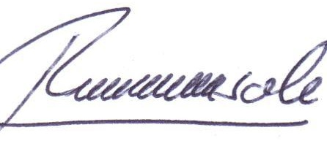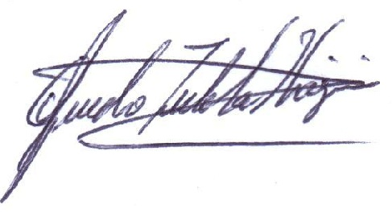
Hna Eugenia Russian Guido Zuleta
Presidenta De FUNDALATIN Asesor Docente de FUNDALATIN

Asdrubal Gonzalez
Coordinador de la Red Nacional de Derechos Humanos

